**ПРАВИТЕЛЬСТВО РОССИЙСКОЙ ФЕДЕРАЦИИ**

Федеральное государственное бюджетное образовательное учреждение

высшего образования

«Санкт-Петербургский государственный университет»

Кафедра Ортопедической стоматологии

Допускается к защите

Заведующий кафедрой

*к.м.н. Голинский Ю.Г.*

*___________ (подпись)*

*«___ »______________ 2019 г.*

**ВЫПУСКНАЯ КВАЛИФИКАЦИОННАЯ РАБОТА**

НА ТЕМУ:

**«Определение цвета в стоматологии. Физические параметры при выборе цвета»**

Выполнил студент

*Лазарев Е. А.*

*523 группы*

Научный руководитель

*Жданюк И.В.*

Санкт-Петербург

2019 год

**Оглавление**

**Введение 3**

**1. Глава 1. Обзор литературы 4**

**1.1 История определения цвета в стоматологии 4**

**1.2 Цвет и физические параметры при выборе цвета 6**

**1.3 Цвет естественных зубов в стоматологии………………….…………16**

**1.4 Техника определения цвета в стоматологии и основные методы определения цвета зубов. Приборы. 20**

**2. Глава 2. Материалы и методы исследования……………………………36**

**2.1 Определение цвета зубов при помощи расцветки VITA Classiacal A1-D4…………………………………………………………………………………37**

**2.2 Определение цвета зубов при помощи шкалы расцветки Chromascop……………………………………………………………………...43**

**2.3 Определение цвета при помощи шкалы расцветки VITA Toothguide 3D-Master………………………………………………………………………...49**

**2.4 Определение цвета зубов при помощи Spectro Shade Micro………….51**

**2.5 Определение цвета зубов прибором VITA Easyshade V……………….53**

**Глава 3. Результаты……………………..……………………………………..54**

**3.1 Выводы………………………………………………………………………55**

**3.2 Заключение……….………………………………………………………...56**

**Список использованных источников 58**

# **Введение**

**Актуальность проблемы:**

Цвет является существенной составляющей восприятия окружающей среды. Он тесно связан для каждого индивидуума с определенными чувствами, эмоциями и понятиями. Эта связь отражается как в культуре общества, так и в собственном опыте каждого человека. Цвет может передавать чувства, отпугивать, привлекать, влиять на энергию: цвет также имеет эмоциональное воздействие, то есть способствует улучшению настроения или беспокойству. Поэтому для человека почти невозможно отделить «видение цвета» от «ощущения цвета», так как наше зрительное восприятие во многом зависит от чувств.

Во многом, вышеперечисленные факторы и обуславливают то, что в современной стоматологии очень большое внимание уделяется эстетическому виду передних и боковых зубов при их реставрации.

Несмотря на то, что цвет рассматривается лишь как один из немногих аспектов, влияющих на эстетические параметры зуба после реставрации, очевидно, что негармонично подобранная цветовая гамма может стать более разрушительной для конечного результата, чем все остальные важные факторы. Именно это и является причиной того количества времени, исследований и средств, затраченных на определение цвета в современных реставрациях с помощью ортопедических конструкций.

Поэтому определение цвета и обсуждение параметров цвета остаются как для врача-стоматолога, так и для зубных техников одним из самых интересных и больших вызовов в их работе.

**Цели:** а) изучение основных параметров цвета   
б) изучение аспектов и методик выбора цвета в стоматологии, сравнении их между собой.

**Научная новизна и практическая значимость:**

Справедливо отметить, что сравнительный анализ методов определения цвета зубов и их результатов между собой в современной литературе встречается крайне редко. Это связано с тем, что аппараты для определения цвета зубов появились недавно и не используются повсеместно.

В ходе работы будет использован комбинированный метод определения цвета зубов при помощи спектрофотометров и самых известных шкал расцветок, что является самым современным и наиболее точным методом при работе с цветом в стоматологии.

# **Глава 1. Обзор литературы**

# **История определения цвета в стоматологии**

Современное понимание цвета берет свое начало в 15 столетии после открытия спектральной природы света Исааком Ньютоном. Он предположил, что световые лучи состоят из потока частиц. Эксперименты с призмами показали, что белый цвет можно разложить на различные цвета. Наши знания сегодня базируются на том, что эксперименты Ньютона показали, что свет состоит из энергии волн различной длины. Он рассматривал вселенную как магнитное поле с положительными и отрицательными зарядами, которые постоянно колеблются и продуцируют перманентные электромагнитные волны. Каждая из этих волн имеет различную длину и скорость движения, вместе они образовывают электромагнитный спектр. Мы можем видеть только приблизительно 40 % цветовых волн, которые содержатся в солнечном свете. Хотя белый цвет выглядит для нас бесцветным и однообразным, он однозначно состоит не только из совокупности волн различной длины, но и имеет корпускулярную структуру.

Определение цвета остается методом проб и ошибок, когда стоматолог или зубной техник прикладывает цветовые образцы к зубам в полости рта пациента и старается выбрать наиболее близкие по цвету, не обращая внимания на многие оптические характеристики и ряд природных особенностей, влияющих на восприятие цвета зуба. С момента появления первой цветовой шкалы в начала XX века все последующие варианты были предназначены для простого сопоставления без какого-либо систематизированного подхода [1].

В 1929 г. цветовые образцы классифицировались по оттенкам. В 1939 г. был определен эффект постоянства цвета естественных зубов, что привело к созданию цветовых шкал в их современном виде со всеми преимуществами и недостатками. Отметим, что последние в основном заключаются в ограниченном выборе определяемых параметров.

Сегодня наиболее известна цветовая шкала Вита (Vita Lumin Vacuum guide, Vident). Она с 1956 г. и остается клинически приемлемой до настоящего времени. В конце прошлого столетия появились различные варианты более сложных цветовых шкал, например, Вита 3D Мастер (Vita 3D Master), однако, по большому счету, изменения касались только распределения тех же цветовых образцов и новой терминологии.

Американский художник и преподаватель искусств Альберт Мэнселл (Albert Henry Munsell, 1858-1918) разделял три главные категории цвета: оттенок, насыщенность и яркость. На основе этой системы была создана наиболее распространенная сегодня система цветового пространства CIELAB. Применение данной классификации при определении цвета зубов позволяет лучше понять структуру цвета и получить более точный результат. степень смешивания трех основных цветов (красного, желтого и синего).

Известно множество цветовых классификаций, предложенных разными авторами: цветовые круги Клода Буте (Claude Boutet, 1708), цветовая сфера Филиппа Отто Рунге (Philipp Otto Runge, 1800), цветовое колесо Гёте (Johann Wolfgang von Goethe, 1810), цветовая схема Вильгельма фон Бецольда (Wilhelm von Bezold, 1874), цветовая сфера Иоганна Иттена (Johannes Itten, 1922) и цветовой куб Харальда Купперса (Harald Kueppers, 1980).

В 1915 г. Альберт Манселл в своей книге «Атлас цветовой системы Мэнселла» предложил новую систему числовой классификации цвета с учетом трех его основных аспектов: оттенка, насыщенности и яркости. Сегодня эта классификация является наиболее распространенной и используется не только в стоматологии, но и в других областях человеческой деятельности. К сожалению, классификация прозрачных цветов в настоящее время отсутствует [8].

В стоматологии цветовые шкалы для определения цвета зуба применяются относительно давно, но обычно все они основаны на 4-5 цветах. Стандартизованная цветовая шкала, образцы в которой были распределены на четыре группы: А, В, С и D, появилась лишь в 1956 г. Основные отличия между разными цветовыми шкалами заключаются в физических и оптических характеристиках материалов, использованных для изготовления цветовых образцов, а также в распределении последних в самой шкале. При этом следует помнить, что материал цветовых образцов отличается от композитов или керамических масс, применяемых в клинической практике для изготовления реставраций зубов. Значит, коммерческие цветовые шкалы могут служить только приблизительным ориентиром, особенно с учетом существенной разницы между одинаковыми образцами разных комплектов одной и той же шкалы.

Электронные методы определения цвета дают многообещающие результаты, но пока еще требуют значительного усовершенствования для клинического использования. Первые попытки создать принципиально новые системы определения цвета были предприняты всего несколько лет назад. В результате были предложены селективные и индивидуализированные цветовые шкалы, основанные на научных оптических принципах и дифференцированном подходе к определению цвета разных тканей зуба.

Перспективы усовершенствования определения цвета наиболее вероятно заключаются в сочетании индивидуального подхода и цифровых технологий [2].

* 1. **Цвет и физические параметры при выборе цвета**

Высокий эстетический результат является идеальным исходом реставрационного лечения, однако попытки его достижения часто оказываются бесплодными, в большинстве случаев из-за неточного воспроизведения цвета реставраций. Как бы то ни было, несмотря на всю сложность проблемы цвета, ее нельзя назвать непостижимой для понимания [3].

Изучая вопросы, связанные с пониманием языка цвета и его основной концепцией, необходимо выделить для себя несколько простых постулатов, которые помогут превратить сложные физические процессы в более простые.

Что же такое цвет? Цвет – это субъективное впечатление, сформированное в особом отделе головного мозга, образованное посредствам попадания световой энергии на сетчатку глаза. Другими словами, цвет – это волна энергии специфической длины, воспринимаемая сетчаткой глаза.

Необходимо помнить, что зрение не может существовать без света, и что форма зуба и цвета могут быть восприняты только, если зуб отражает или излучает энергию, достигающею мозг и запускающую процессы визуального восприятия, используя в качестве проводника человеческий глаз.

При рассмотрении или анализе окрашенной поверхности человеком, цвет может быть определен тремя путями:

1. Как физическое явление, существующее вне тела, то есть свет. Многие авторы в этом случае используют понятие лучистой энергии.
2. С психофизической позиции, при которой рассматриваются подвластные человеческому глазу значения: доминирующая длина волны, светимость и колориметрическое значение.
3. С психосенсорных позиций. Этот аспект относится к тому, как мозг интерпретирует цвет и, следовательно, интересует нас с позиции клинического мышления и определения цвета зубов и их реставраций. Психосенсорный анализ заключается в передаче информации, которую получают и обрабатывают рецепторные клетки сетчатки. Важнейшими параметрами для нас опять будут насыщенность, яркость и тон.

Существуют сотни научных концепций и физических параметров (длина волны, температура и спектр света и т.д.), которые можно оценить с помощью объективных показателей. Как мы уже выяснили, цвет не является материальной величиной. Для его восприятия необходимы три составляющие: свет как физический раздражитель, глаз как воспринимающий элемент и индивидуальное восприятие.

Цвет представляет собой не истинное качество объекта, а его восприятие нашим воображением, а значит, субъективен. В большинстве случаев при взгляде на любой зуб стоматологи и зубные техники идеализируют его цвет, в нашем воображении сразу формируется представление о цвете, исходя из предыдущего опыта (например, А2, В1). Еще перед тем, как приложить цветовой образец к зубу, стоматолог уже приблизительно понимает, из какого спектра этот образец выбрать. Именно это и является ошибкой, которую следует избегать. Для этого нужно более внимательно и продолжительно анализировать цвет зуба.

Каждый из нас по-своему интерпретирует и визуализирует цвета. Если слово «желтый» услышали 100 человек, у каждого из них возникнет свое особое представление об этом «желтом», даже если мы подробно опишем известный нам цвет, увиденный множество раз. Если той же группе людей предложить выбрать из нескольких десятков вариаций желтого цвета всего один, каждый остановится на своем, отличающимся от других.

Зрительная память значительно хуже развита у большинства людей, чем слуховая, и практически бесполезна, когда речь идет об огромном количестве оттенков и цветовых вариаций. Значит, очень важно практиковать определение цвета с помощью моделей и цветовых образцов. Одной из важнейших задач в работе врача-стоматолога является навык различать оттенки и варианты цвета зубов.

Чтобы увидеть весь спектр оттенков, которые содержатся в солнечном свете, необходимо разложить белый цвет с помощью призмы. Так как каждый из цветов имеет другую длину волны, каждый преломляется под различным углом. Во время дождя, когда дождевые капли служат естественными призмами, мы можем увидеть радугу в небе. Когда солнечный свет падает на каплю, каждая из различных волн преломляется под другим углом, и таким образом возникает радуга. Она состоит из «октавы света» и включает в свой состав 7 известных основных цветов: красный имеет самую длинную волну, которую мы можем видеть. Волна имеет самую низкую частоту магнитной энергии, способна нагревать и возбуждать. Фиолетовый цвет имеет самую короткую длину волны и самую высокую частоту. Он имеет низкую цветовую температуру и кажется очищенным.

На каждой стороне видимого спектра имеется много волн различной длины, которые мы не можем видеть. Ультрафиолетовый цвет расположен как раз за видимым фиолетовым цветом. Выше по спектру находятся электромагнитные волны, имеющие увеличенную частоту, так как длина волн далее постепенно сокращается, завершают спектр рентгеновские и гамма лучи.

В противоположном конце спектра ниже красного цвета находится инфракрасный. Также как красный цвет, он имеет способность нагревать и передавать большое количество тепла; это качество используется, например, в инфракрасных лампах. За ним следуют электромагнитные лучи с увеличением длины волны и снижением частоты; завершают эту часть спектра радиоволны [10].

Человеческое восприятие цвета зависит от света, от отражающих предметов, глаз и мозга наблюдателя. Цвет естественного свечения предмета называется цветом свечения или флуоресценцией, она может быть естественной или искусственной. Мы называем цвет освещенного предмета цветом объекта, он может возникать из отраженного или рассеиваемого света.

Энергия, которая транспортируется волнами с около 400-700 нм длиной волны, раздражает рецепторы в сетчатке глаза и таким образом происходит восприятие цвета. Следующие длины волн соответствуют следующим трем изначальным цветам: 400-500 нм = синий; 500-600 нм = зеленый; 600-700нм = красный.

Все цвета, которые встречаются в природе, являются результатом комбинирования различной интенсивности этих трех цветов: 100 % = белый цвет, 0% = черный, 50% = серый.

 Если мы расположим все эти цвета в круге, мы получим колесо цвета. При более детальном рассмотрении можно увидеть, что определенные цвета расположены друг против друга. Каждый цвет имеет дополняющий или противолежащий цвет, таким образом, в колесе находятся три дополняющие друг друга пары. Точно как положительное и отрицательное магнитные поля притягиваются, также притягиваются дополняющие цвета.

Цвет тесно связан с температурой. Температура цвета (То) измеряется в Кельвинах. Чем выше температура цвета, тем ближе цвет к синему, и чем температура ниже, тем ближе цвет к красному. Солнце в полдень имеет температуру 5000 Со по Кельвину.

Цвет можно описать или определить минимум тремя различными способами: спектральная фотометрия описывает физические свойства цвета (например, способность поверхности спектрально отражать волны различной длины); цветометрия (колориметрия) описывает, с чем цвет гармонирует; система Манселла описывает, как цвет выглядит [10].

Отражательная способность поверхностей служит основополагающим знанием в дифференциации и анализе цвета. Как уже упоминалось ранее, с физической точки зрения, цвет зависит от длины волны света и отражательной или поглощательной способности поверхности. Например, белая поверхность отражает 100% света, черная поглощает 100% света и отражает, соответственно, 0 %.

Настало время ознакомиться с главенствующей триадой среди параметров цвета, необходимой нам для определения главных ориентиров при работе с цветом зубов. Тон, яркость и насыщенность.

Оттенок (тон) – это атрибут цвета, с помощью которого мы отличаем одну цветовую семью от другой (синий от желтого, красный от зеленого и т.д.) Munsel определил красный, желтый, зеленый, синий и пурпурно красный основными цветами и разместил их на одинаковом расстоянии в круге.   
Как пример, обратимся к самой часто используемой шкале расцветок Vita, в которой оттенки зубов были разделены на 4 класса: A (красновато-коричневый), B (оранжево-желтый), C (зеленовато-серый) и D (розовато-серый). Наиболее точно тон можно определить при освещении в 5000 К.

Яркость как атрибут показывает светосилу цвета: шкала яркости варьируется от 0 для абсолютного черного до 10 для абсолютного белого. Другими словами, яркость – фактор, отличающий темные цвета от светлых. Большинство авторов считают яркость самым важным критерием в анализе цвета зубов. Некоторые клиницисты предлагали внести изменения в шкалу расцветок Vita – распределить образцы расцветки по увеличению яркости, а не по набору тонов. Но, как мы видим, данное предложение было отвергнуто.

Насыщенность – описывает силу цвета относительно его яркости. То есть раскрывает, как цвет выглядит в различных условиях освещенности. Например, ваша комната выглядит различно при дневном свете и в вечернее время суток. Насыщенность также можно определить в соответствии с количеством пигмента, содержащемся в оттенке тона.

При описании цвета живого зуба необходимо обозначить 3 дополнительных атрибута: опалесцентность, флюоресцентность и полупрозрачность. Определение первых трех атрибутов уже были сделаны Манселлом, но каждый для себя может классифицировать их дальше:

1. Оттенок: основной цвет живого зуба определяется цветом дентина. Цвет живого, здорового зуба варьируется от желтого до желто-красного.
2. Хроматичность: это свойство цвета определяется также по дентину, но кроме того, оно находится в зависимости от транслюценции (полупрозрачности) и толщины эмали. Чем тоньше эмаль, тем выше хроматичность. В цервикальной области, где эмаль тоненькая, цвет очень насыщенный. Чем толще эмаль, тем ниже насыщенность и усиливается эффект диффузии.
3. Яркость: яркость живого зуба зависит от качества и толщины эмали. Чем толще эмаль, тем больше проявляются оптические эффекты, что также имеет место при высокой яркости. С другой стороны, толстый, опаковый дентин снижает яркость эмали.
4. Опалесценция: в живом зубе этим эффектом обладает эмаль. Он возникает благодаря различным индексам преломления органических и неорганических составных частей эмали зуба, а также способности кристаллов ксилапатита рассеивать встречающийся свет. Результатом этого является, что длинные волны могут проникать сквозь зуб, в то время как более короткие волны отражаются и производят при этом голубоватое мерцание - эффект Гало. В живом зубе этот эффект обычно наблюдается по канту резцового края, где нет дентина. Цвет варьируется от голубого к серому до белого в областях преломления.
5. Флуоресценция: Этот эффект встречается, когда тело пропускает определенную часть энергии света и после этого снова рассеивает его в видимом спектре. В зубе этот эффект создан ультрафиолетовыми лучами, которые, проходя сквозь эмаль, достигают пигментный слой между эмалью и дентином. Лучи преломляются и вызывают интенсивно белую до светло-голубой эмиссию света [10].
6. Полупрозрачность. Полупрозрачность определенно является одним из наиболее трудно объяснимых параметров, еще тяжелее ее измерить. Но не стоит недооценить важность этого критерия при оценки эстетической реставрации. Для улучшения результатов работы и понимания между врачами и зубными техниками, полупрозрачность условились обозначать от 1 до 5.

Полупрозрачность была изучена в 1975 году, когда для исследования провели анализ зубов у 213 человек. В ходе научной работы было выявлено три типа полупрозрачности:

* Тип А: незначительная полупрозрачность, случайное распределение во всех случаях. Зубы типа А не создают впечатление прозрачности (рис 1).
* Тип В: полупрозрачность находится только в области режущего края, в виде полосок (рис 2).
* Тип С: полупрозрачность находится в области режущего края и проксимальных краев (рис 3).

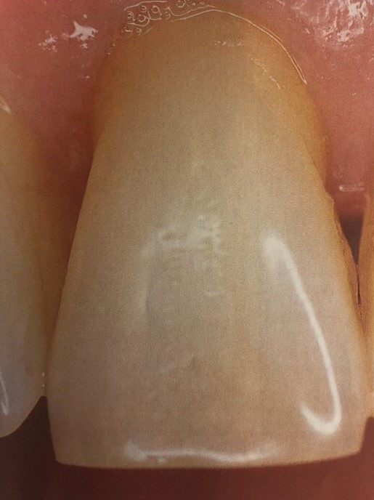

Рисунок 1. Тип А

Для того, чтобы в мире определения цвета зубов и борьбы с дисколоритами вас понимали еще лучше, введем некоторые часто употребляемыми терминами:

Прозрачность – большинство лучей проходят сквозь объект.

Опаковость – большинство лучей света отражаются или поглощаются объектом.

Транслюценция – частичное проникновение света. Лучи частично проходят сквозь предмет, а частично отражаются, так как предмет состоит из дискретно расположенных частиц.

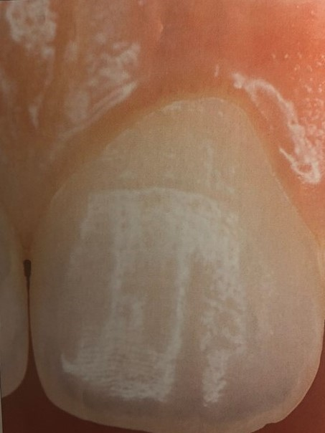

Рисунок 2. Тип В

Глянец – отражение света на поверхности объекта.

Хроматичность цвета – это отклонение цвета от нулевого такой же яркости. Цвета с низкой хроматичностью иногда описывают как «слабые», а с высокой – как «сильные» или «чистые, ясные». Черный, белый и промежуточный серый считаются нулевыми цветами, которые не содержат никаких оттенков. Цвета, имеющие оттенки, называются хроматичными.

Традиционно различают три основных элемента цвета - оттенок, насыщенность и яркость, однако есть и другие оптические параметры, которым, к сожалению, не всегда уделяется достаточное внимание, а именно прозрачность и опалесцентность. Таким образом, при создании эстетичных реставраций необходимо учитывать следующие параметры (перечислены в порядке убывания клинического значения): 1) форма; 2) опаковость/прозрачность; 3) насыщенность; 4) текстура поверхности; 5) яркость эмалевого слоя; 6) интенсивы; 7) индивидуальные характеристики; 8) опалесцентность; 9) оттенок [3].

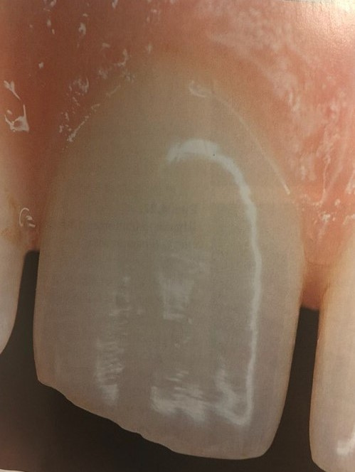

Рисунок 3. Тип С

Во многих исследованиях, посвященных изучению цветовых эффектов зубов и реставраций, интенсивам, опалесцентности и индивидуальным характеристикам отводится второстепенная роль, но, по моему мнению, эти параметры не менее важны для достижения оптимального эстетического результата, чем другие. Следует отметить, что, несмотря на огромную значимость точного воспроизведения цвета, именно этот аспект стоматологического лечения является наименее изученным.

# **Цвет естественных зубов в стоматологии**

Цвет зуба является результатом комбинированного взаимодействия света с эмалью и дентином зуба. В естественных зубах человека каждый слой тканей несет индивидуальные физико-оптические характеристики и свойства, зависящие от витальности зуба, возраста, состояния тканей пародонта, степени стираемости твердых тканей и других показателей.

1. Эффекты в дентине зуба.

Макро- и микроанатомическая структура дентина имеет области с высокой и низкой насыщенностью опаковым цветом. Поэтому именно дентин отвечает за оттенок и хроматичность зу­ба. Структурой канальцев дентина, которые имеют различный диаметр, количество и неправильное s-подобное распределение, объясняется обра­зование областей с большими или меньшими участками минерализации. Различная микроанатомическая структура, трубчатое строение дентина — причина возникновения участков с различными коэффициентами прелом­ления света, что проявляется негомогенным рассеиванием и отражением лучей света (одна длина волны будет поглощаться, а другая отражаться). В результате создаются области с опаковостью и различной насыщенностью цвета дентина, в которых проявляется эффект полихроматичности. Цвет в пришеечной области имеет самую высокую насыщенность, которая снижается соответственно через среднюю треть до резцо­вого края, где она самая низкая. Внутри этих трех взаимопереходящих областей имеются участки с высокой опаковостью и насыщенным цветом, которые смешаны с участками с более низкой насыщенностью (эффект полихромности). Органические пигменты, которые находятся внутри микроструктуры дентина, ответственны за эффект флуоресценции, прояв­ляющийся белым или голубым оттенком зуба [4].

1. Эффекты в эмали зуба.

Направленная беспорядочность неорганиче­ских призм эмали, различная толщина эмали над дентиновым слоем и присутствие связующего слоя, состоящего из протеинового пигмента, позволяют отражать, преломлять и пропускать свет. Свойство эмали про­пускать свет и опалесцировать является причиной различной яркости и интенсивности ее цвета. Чем толще эмаль, как, например, в области режущего края фронтальных зубов и в области бугров жевательных зубов, тем больше преломляется и от­ражается свет, следовательно, яркость тоже повышается, что способствует ярко-белому цвету зуба. В пришеечной части эмаль резко истончается — этот участок имеет более желтоватый оттенок, нежели другие части зуба.

1. Комбинированные эффекты в эмали и дентине.

Эмаль зуба по­крывает коронковую часть неодинаковым по толщине слоем и имеет чет­кую границу с подлежащим дентинным слоем. Отражение и рассеивание падающего света происходит на участке этой границы. Чем тоньше слой эмали, тем меньше рассеивание и четче цвет подлежащего дентина. Наиболее толстый эмалевый слой расположен в области режущего края, который, соответственно, имеет более прозрачный оттенок и усиливает отражение дентина. Дентин имеет различные оттенки, которые зависят от количества отложившегося вторичного дентина и его минерального состава.

Н. И. Грисимов, изучая преломление света на поверхности эмали, выявил некоторые закономерности прохождения лучей ультрафиолетово­го спектра через твердые ткани зуба. Часть лучей, проходящих через эмалеводентинное соединение, меняют направление (преломляются). Данный эффект зависит от рельефа вестибулярной поверхности коронки и обу­словлен соответствующим углом падения света, выходящего из эмали [1].

При уплощенной поверхности коронки, которую имеют резцы от ре­жущего края приблизительно до середины, лучи, выходящие из эмали, мало преломляются, поэтому визуально можно различить эмаль и подле­жащий дентин, хотя наблюдается некоторое иллюзорное уменьшение толщины эмали.

При выпуклой форме вестибулярной поверхности, которую имеют клыки и премоляры, луч, идущий от дентиноэмалевого соединения к по­верхности эмали, имеет гораздо больший угол падения на границу разде­ла «эмаль - воздух». Поэтому эмаль и дентин в области контактных по­верхностей раздельно не воспринимаются.

1. Возрастные особенности зубов.

Зубы у молодых пациен­тов описываются как белые, с выраженной опалесценцией, ярко выра­женным рельефом и гало-эффектом в области резцового края (за счет сильно васкуляризированного опакового дентина, который окружен тол­стым слоем эмали). Толстый и интактный слой эмали снижает или убира­ет опаковый эффект дентина. На поперечном разрезе виден интенсивно окрашенный непрозрачный дентин и почти нет прозрачного дентина. Этот тип зуба самый трудный для воссоздания цвета в металло­керамике. Режущий край зуба в силу своего анатомического строения имеет такие включения, как мамелоны и прозрачные зоны, имеющие раз­личную окраску. Мамелоны иногда бывают окрашены в цвет, отличаю­щийся от цвета дентина, также они имеют различную длину и направление. Несомненно, важно знать топографию прозрачных участков и их окраску [6].

Зубы у пациентов среднего возраста уже могут иметь оранжево­-желтый оттенок (см рисунок 4). Режущий край истерт. Видны результаты внешнего воз­действия и дефекты эмалевого слоя, отмечается наличие вторичного ден­тина.

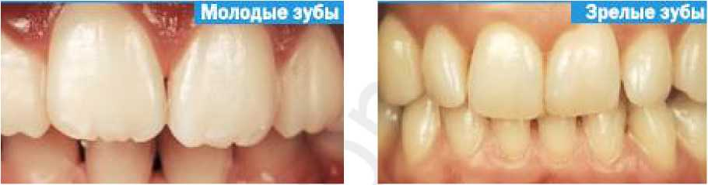

Рисунок 4. Зубы молодых пациентов и зубы пациентов среднего возраста

У пожилых пациентов зубы темные, опаковые и стертые, имеют более гладкую поверхность вследствие абразии, обызвествление эмали, наличие окрашенных и неокрашенных трещин. Обусловлено это следующими факторами: кровоснабжение дентина снижается и канальцы покрываются склеротическими бляшками. Хотя дентин с бляшками пропускает больше света, хроматичность повышается, а дентин выглядит темным. Это проис­ходит из-за того, что эмаль истирается и становится тоньше одновременно со снижением яркости, соответственно сквозь тонкий слой эмали можно видеть опаковый дентин с наличием вторичного дентина и образованиями склеротического дентина. Иногда для достижения эстетически правильной реставрации необходимо имитировать оголение корня, име­ющего более интенсивную окраску (рис. 5).

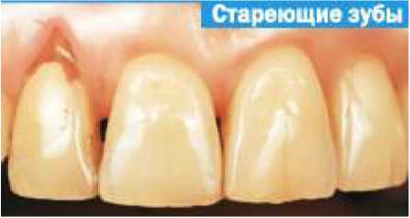

Рисунок 5. Зубы у пациентов пожилого возраста

Тонкая эмаль демонстрирует низкий опалесци­рующий эффект, особенно по режущему краю резца, который часто теря­ет эмаль по причине функциональной стираемости. Аккумулированные пиг­менты цвета также затеняют зуб.

Необходимо отметить, что есть ряд факторов, который также влияет на цвет естественных зубов человека: витальность зуба, возможные некариозные поражения, дефекты коронковой части, внутреннее окрашивание зуба, витальное окрашивание и т. д.

# **Техника определения цвета в стоматологии и основные методы определения цвета зубов. Приборы.**

Цвет является одной из трех базовых составляющих стоматологической эстетики, поэтому от правильности подобранного цвета будет напрямую зависеть удовлетворение пациента внешним видом реставрации.

Говоря о цвете в стоматологии, необходимо использовать ряд терминов, обозначающих этапы работы с ним. Первый этап – собственно определение цвета. Второй этап – передача цвета (трансляция цвета от врача в зуботехническую лабораторию технику). Третий этап – цветовоспроизведение, либо в рамках прямой, либо непрямой реставрации.

Все существующие методики определения цвета зубов можно разделить на две большие группы: визуальные и аппаратурные. Визуальные методы определения цвета зубов представляют собой субъективный процесс и требуют определенных знаний и навыков, оптимальных условий, а также зависит от индивидуальных особенностей, таких как восприятие цвета и острота зрения доктора. Для правильного определения цвета особое внимание необходимо уделить таким факторам как:

* Момент выбора. Цвет подбирается до начала препарирования твердых тканей зуба. Это обусловлено тем, что после механической обработки зуб имеет слишком белый цвет из-за явлений дегидратации. Не стоит забывать и о том, что для более точного определения цвета, необходимо увлажнить шкалу расцветки, также, как и зуб, что имитирует ситуацию в полости рта с ротовой жидкостью. Кроме того, необходимо очистить зубы от зубного налета. Методом выбора удаления зубных отложений будет использование щеточки с неабразивной пастой, поскольку другие инструментальные методики, такие как пескоструйный аппарат (Air Flow), например, могут влиять на светлоту зубов, если они используются непосредственно перед этапом работы с цветом (так называемый эффект whitning). Некоторые авторы и клиницисты берут за правило проводить профессиональную гигиену полости рта за несколько дней перед началом ортопедического лечения.
* Оптические вспомогательные средства. Подбор цвета лучше проводить без дополнительных оптических приборов, так как они могут изменять восприятие цвета.
* Расстояние. Цветовую шкалу нужно располагать в непосредственной близости рта пациента на расстоянии вытянутой руки параллельно длинной оси зуба.
* Освещение. Цвет подбирается при стандартном освещении (сила света 1000 – 2000 лк). Идеальная цветовая температура находится в пределах 5000 + 1000/–750 К. Золотым стандартом долгое время считалось освещение в 5500 К, но в 1993 году Winter выдвинул мнение, что такой свет слишком яркий для определения цвета и 5000 К считается более предпочтительным. Если нет стандартных условий искусственного освещения, то цвет керамики нужно подбирать в первой половине дня, желательно с 10 до 13 часов, при легкой облачности, на расстоянии 1 м от окна, обращенного на северную сторону. Все мы понимаем, что полностью выполнить эти условия на клиническом приеме практически невозможно. Поэтому техническое оснащение рабочего места, а именно - правильно подобранное искусственное освещение, является одним из важнейших критериев при работе с цветом.
* Окружение. Благоприятным фактором при определении цвета зубов служит нейтральный, не вызывающий и не отвлекающий внимание доктора фон. Не должно быть пестрых предметов в помещении, пестрых объектов за окном, ярких стен в кабинете, губной помады на губах пациента и яркой одежды. Цвет десны, например, является важным фактором, при определении цвета зубов, так как из-за красновато-фиолетового оттенка этой зоны при ее анализе возникают контрастные эффекты, при этом интенсивная окраска десны способствует снижению чувствительности в данном диапазоне цветового спектра. Чтобы ее сохранить, мозг заменяет избыток красного дополнительным цветом, т.е. человек видит красно-фиолетовый и думает о дополнительном зелено-желтом.
* Яркость или светлота зуба. Для определения степени светлоты рекомендуется приглушить освещение помещения, тем самым оптимизируя контраст. Это облегчает определить различие между светлыми и темными оттенками. Световая интенсивность тусклого искусственного света 3000 К.  
  Облегчить определение яркости зубов и расцветок поможет черно-белое фотографирование, при помощи которого определяется разность светлоты зубов с одинаковыми тонами.
* Утомление. Цвет нужно определять быстро, по первому впечатлению, что позволяет уловить первое цветоощущение, которое зачастую оказывается самым правильным. Глаза устают приблизительно через 5–7 с. Для снятия усталости необходимо некоторое время смотреть на нейтральный фон (белый или серый) и затем продолжить выбор цвета.

Исходя из вышеперечисленных факторов, подведем итоги. Какие правила необходимо соблюдать, чтобы улучшить работу с цветом:

1. Создать адекватное освещение
2. Нейтральный общий фон кабинета
3. Контролировать усталость глаз
4. Помнить о времени восприятия цвета
5. Знать о дефектах цветового зрения
6. Учитывать когнитивные факторы при определении цвета
7. Не забывать о метамерии материалов
8. Учитывать флюоресценцию и опалесценцию
9. Расширять комплексные знания о цвете

Отметим также и те моменты, которым врачу-стоматологу следует уделять пристальное внимание:

1. Разделять понятие цвета и прозрачности зуба
2. Определять цвет без изоляции окружающих тканей
3. Определять прозрачность с изоляцией окр тканей
4. Белый цвет фона усиливает восприятие слабонасыщенных цветов
5. Соблюдать зоны определения цвета (шейка, тело, реж край)
6. Использовать в качестве эталона рабочую расцветку
7. Учитывать к какой возрастной группе принадлежит пациент
8. Рисовать цветовую модель зуба
9. Не пересушивать зуб

Определение цвета зубов является одним из самых важных этапов в эстетической стоматологии. При объективном методе определении цвета стоматологи руководствуются специальной шкалой оттенков.

При определении цвета для металлокерамической конструкции следует помнить о том, что характер цветового оттенка зависит и от толщины облицовки, а вестибулярная стенка коронки в пришеечной области тоньше образца расцветки.

**Инструментальные методы:**

Самым простым и распространенным методом цветоопределения традиционно уже много десятилетий являются цветовые расцветки, или гарнитуры, или шкалы – их называют по-разному. Сегодня расцветок существует великое множество. Компании-производители композиционных пломбировочных материалов, керамических масс, отбеливающих систем и так далее в большинстве своем создают адаптированный под свой продукт расцветки с различным количеством цветовых вариантов в составе.

В клинической практике распространены следующие методики визуального выбора цвета зубов по стандартным шкалам оттенков: шкала Chromascop (Ivoclar — Vivadent, Schaan) (рис. 6), система GUMY (Shofu), **VITA Linearguide 3D-MASTER,** Ducera **(**Ducera-Dental).

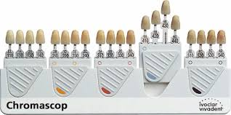

Рисунок 6. Шкала расцветки Chromascop

Всемирно призванным стандартом оттенков визуального восприятия цвета зубов является расцветка Vita Classical A1-D4 (рисунок 7). Именно её используют большинство стоматологических клиник и зуботехнических лабораторий.

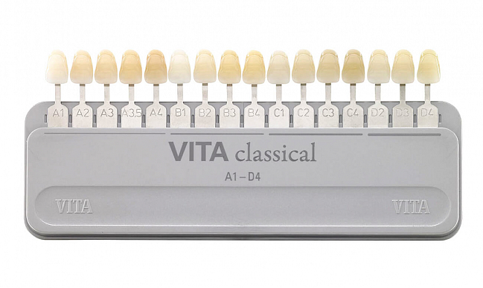

Рисунок 7. Цветовая шкала VITA Classical A1 - D4

Согласно данной шкале естественные зубы могут иметь:

А — красновато-коричневые оттенки;

B — красновато-желтоватые оттенки;

C — серые оттенки;

D — красновато-серые оттенки.

Категория интенсивности цвета обозначается цифрой от 1 до 4.  
Если речь идет о цвете зубов А1, то он является самым светлым и ярким оттенком из группы А — красновато-коричневых оттенков. Цвет А2 чуть темнее и тусклее в отличии от А1. Цвета А3, А3.5 и А4 еще более темные. Индекс интенсивности цвета в остальных группах оттенков изменяется по такому же принципу:

1 - самый светлый и яркий;

4 - самый темный и тусклый.

Необходимо понимать, что при всей своей простоте и популярности расцветка Vita Classical A1-D4 имеет целый ряд особенностей, не делающих ее точной и идеальной для работы.

Во-первых, 16 оттенков – это очень малое количество для точного попадания в цвет зубов. Считается, что природа дает человеческим зубам около 100 оттенков, поэтому определение цвета зубов с помощью этой расцветки, как правило, очень приблизительное. Данная гарнитура, по большому счету, создана для определения цвета невитальных зубов. Но ввиду популярности этой шкалы, в наши дни врачи-стоматологи используют ее и на витальных зубах.

Второе – работая Vita Classical, мы имеем дело с линейным определением цвета, то есть в одной плоскости, а цвет – величина трехмерная в соответствии с теорией Альберта Манселла и состоит из собственно оттенка, насыщенности и яркости.

В-третьих, в некоторых случаях может возникнуть проблема неточного описания оттенков зубов при коммуникации стоматолога и зубного техника. Вся сложность заключается в том, что 8,5% людей имеют нарушенное цветовосприятие. К сожалению, некоторая часть людей даже не догадываются о своей проблеме. В большинстве случаев данный недостаток не имеет существенного значения, однако, когда речь идет об эстетической стоматологии, даже незначительные недостатки в восприятии цвета могут скомпрометировать предполагаемые результаты. Кроме того, вероятность цветового нарушения у мужчин-стоматологов более чем в 10 раз больше, чем у женщин. Исходя из этого, следует проверить каждого стоматолога, который работает в эстетической стоматологии, проверить на цветовую чувствительность. Простым решением может служит наличие коллеги или сотрудников, которые не имеют проблем с определением цвета и смогут компетентно осуществить его выбор.

Компании Vita потребовалось около 40 лет исследований и разработок, чтобы в конце 20 века представить отредактированную версию шкалы расцветки, учитывающую трёхмерность цвета зубов и имеющую большое количество возможных вариантов цвета. Таким образом, на свет появилась гарнитура VITA Toothguide 3D-Master (Рисунок 8).

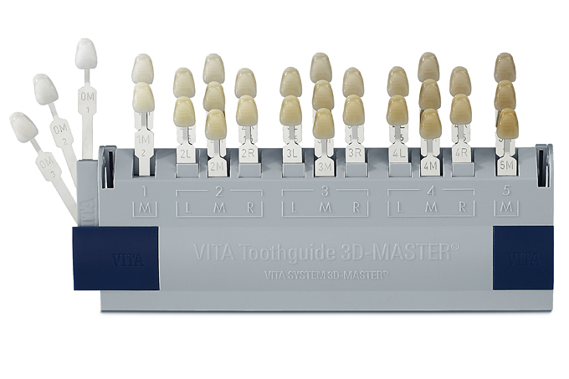

Рисунок 8. VITA Toothguide 3D-Master

26 базовых вариантов оттенков зубов плюс три варианта для отбеленных зубов (0M3-0M2-0M1) и полная корреляция каждой гарнитуры теории Манселла. В устройстве данной расцветки используется более естественный, с точки зрения физиологии цвета, способ определения цвета: сначала определяется светлота, затем интенсивность, а уже потом оттенок, в зависимости от превалирования желтого или красного. Оттенки эталонных зубов объединены в пять групп с разной степенью светлоты + одна группа 0 – для отбеленных зубов. В группе 1 два цвета на левой стороне шкалы соответствуют самому светлому уровню, в группе 5 три самых крайних цвета на правой стороне гарнитуры – самому темному уровню. Три остальных уровня светлоты находятся в середине шкалы в группах 2, 3 и 4. Интенсивность цвета возрастает от верхнего образца к нижнему: от самого бледного оттенка М1 к самому интенсивно окрашенному М3. В каждом из трех средних уровней светлоты левые группы, состоящие из двух цветов, имеют более желтоватые оттенки L (left), а правые группы, включающие также по два цвета, имеют более красноватые оттенки R (right), по сравнению с расположенным в середине доминирующим оттенком M (middle). Значительное преимущество шкалы VITA Toothguide 3D-Master для специалиста заключается в том, что процедура определения цвета систематизирована, упрощена и выполняется в три логических этапа: определение светлоты, определение интенсивности, определение доминирующего цветового оттенка.

* На первом этапе определяется только подходящая светлотой одной из 5 групп;
* Далее для определения интенсивности цвета в выбранной группе светлоты необходимо выбрать один, наиболее подходящий по интенсивности цвет;
* В конце приступают к определению доминирующего оттенка (желтоватый – L, средний – М, красноватый – R).

Существуют специальная модификация гарнитуры VITA для тех, кто занимается отбеливанием зубов – VITA Bleachguide 3D-Master (рисунок 9), созданная в 2007 г. Она состоит из 29 оттенков -–от самого светлого 0М1 до самого темного – 5М3. В основе принципа создания данной расцветки лежит тот факт, что отбеливание зубов повышает светлоту и яркость и понижает насыщенность. Данная шкала создана для определения цвета зубов до и после отбеливания.

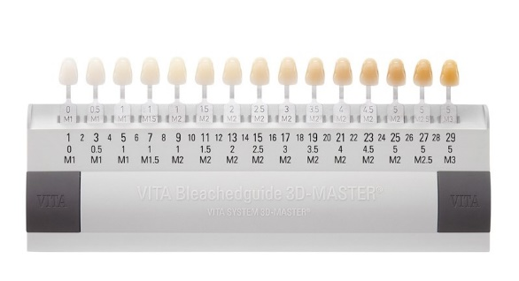

Рисунок 9. VITA Bleachguide 3D-Master.

Самой современной модификации расцветки VITA Toothguide 3D-Master является VITA Linearguide 3D-Master (2008 г.). Эта гарнитура состоит из базовой расцветки с шестью вариантами промежуточных оттенков – от 0M2 до 5М2 для определения базового Value и пятью «уточняющими» расцветками для дальнейшего определения яркости и насыщенности. Основными отличиями от базовой расцветки VITA 3D-Master – современный дизайн, скорость работы, простота использования, этапность работы: специалисту предстоит провести два этапа, вместо трех привычных.

Как утверждают многие авторы, большинство человеческих зубов имеет оранжево-красно-желтый оттенок, что соответствует группе А цветовой шкалы Вита. К данной группе относится приблизительно 90-95 % здоровых людей, а отклонения от этой группы очень незначительны и относительно редки. Если зуб соответствует оттенку В или С, вероятность ошибочного определения цвета минимальна, поскольку отличие между ними в большей степени зависит от философии, которой придерживается стоматолог или зубной техник, например, теории Лоренцо Ванини (Lorenzo Vanini) или Дидье Дичи (Didier Dietschi).

Указанные приемы позволяют добиться практически любого нужного цвета. Например, оттенок С может быть легко достигнут при увеличении толщины эмалевого слоя, чтобы снизить яркость реставрации. Все современные цветовые шкалы используются аналогичным образом. Принципиально отличающиеся системы не нашли широкого применения, но тем не менее некоторые клиницисты отдают предпочтение им.

Как уже упоминалось ранее, определение цвета при естественном освещении имеет некоторые особенности. Наиболее подходящее дневное освещение бывает в период с 10 до 12 часов дня. Определять цвет зубов в темное время суток или же наоборот, под прямыми солнечными лучами — неверно. Наиболее целесообразно использовать специальные флуоресцентные источники света, которые обеспечивают стабильное стандартизированное освещение. Искаженное восприятие цвета возможно даже при наличии на рабочем месте ярких насыщенных цветов. Поэтому мебель, оборудование, стены, потолок и пол в стоматологическом кабинете должны иметь естественную цветовую гамму (желательно — серую). Очень важно, чтобы при определении цвета зубов на пациенте не было яркой одежды и макияжа. Зубной техник должен определять цвет зубов в тех же условиях освещения, в которых будет выполняться работа. При изготовлении ортопедической конструкции условием достижения успешного результата при определении цвета является тесное сотрудничество и взаимное соглашение стоматолога, пациента и зубного техника.

**Аппаратурные методы:**

Аппаратурные методы определения цвета естественных зубов в отличии от визуальных методов не зависят от субъективного мнения доктора и цветовых оттенков окружающей среды. Суть этих методов заключается в объективном компьютерном анализе изображения, полученного при идеальных оптических условиях, затем на его основе составляется качественная карта оттенков зуба с указанием прозрачности [7].

По способу измерения цветовых характеристик приборы можно разделить на две группы: колориметры и спектрофотометры. Последние выделяют цвета при помощи разложения луча света так называемым монохроматором. Спектрофотометр измеряет долю видимого цвета, который отражается от исследуемого объекта или проходит сквозь него, определяя насыщенность и яркость. В итоге и оттенок по инсталлированным в его программное обеспечение расцветкам для всех длин волн видимого диапозона спектра. Спектрофотометры отлично адаптированы для клинического применения. Классическим образцом монохроматора является призма. Колориметры выделяют цвета при помощи красного, зеленого и синего светофильтров. Распространенным образцом колориметра является матрица цифрового фотоаппарата.

**VITA Easyshade Compact (Vita, Zahnfabrik, Германия)** (рисунок 10) **–** наиболеепопулярный стоматологический спектрофотометр. Является беспроводным устройством. В качестве источников света служат светодиоды, дающие определить 55 оттенков зубов, которые прописаны в программном обеспечении аппарата. Форма измерительного прибора позволяет подводить его ко всем зубам. С помощью прибора возможно: режим измерения целого зуба; режим измерения участка зуба: шейки, тела или инцизального участка; режим реставрации; расширение информации о цвете, создание лабораторного цветового рецепта [9]. Торец измерительного наконечника должен полностью помещаться на поверхности зуба и плотно прилегать к ней. В процессе работы следует избегать контакта наконечника с реставрациями, которые уже имеются на зубах.

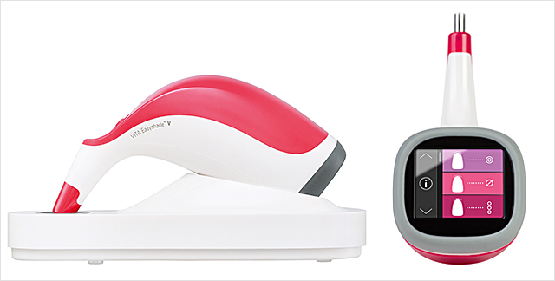

Рисунок 10. VITA Easyshade Compact

Интерпретация результатов проводится по цветовым шкалам VITA Classical A1-D4 и VITA Toothguide 3D-Master. На сегодняшний день существует уже пятое поколение VITA Easyshade. Кроме 1-го поколения все последующие – беспроводные. Начиная с 4-го поколения возможно определять цвет по шкале VITA Bleachguide 3D-Master. Пятое поколение отличается цветным дисплеем и более современным дизайном.

Необходимо отметить, что VITA Easyshade устроено таким образом, что, при соприкосновении прибора с поверхностью зуба и анализе результатов, в область определения цвета попадает боковой свет и свет различных источников, находящихся вокруг, что, соответственно, вносит коррективны в полученные результаты. К данному прибору разработано программное обеспечение VITA Assist, которое адаптировано также и под смартфоны (VITA mobileAssist), что, безусловно, является преимуществом как для доктора, так и для пациента.

Одной из наиболее удачных моделей стоматологических спектрофотометров считается SpectroShade (MHT S.r.l., Италия), (рисунок 11), и, справедливо будет уточнить, что самой дорогостоящей. Цифровая камера, подключенная к компьютеру, считывает цвет зуба и указывает на ближайший доступный цветовой образец.

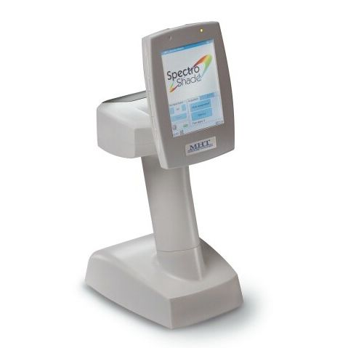

Рисунок 11. Спектрофотометр SpectroShade

Прибор позволяет оценить основные параметры (оттенок, насыщенность, яркость и прозрачность). Высокая точность определения спектрального состава цвета. Тип освещения и другие посторонние факторы никак не влияют на результаты определения цвета. В прибор интегрированы фотокамера, поляризационный фильтр, устраняющий блики с поверхности зубов. Следовательно, прибор позволяет установить оттенок без каких-либо внешних искажений. Аппарат рассчитывает численное различие между естественным зубов и выбранным цветом по яркости, насыщенности и оттенку. Может проанализировать и определить цвет зуба в разных его областях.

Передача файлов и спектральных данных осуществляется за счет беспроводной сети, USB или любого цифрового носителя. Одним из плюсов строения аппарата является пластиковый бокс черного цвета, который прислоняется к преддверию приоткрытого рта, и изолирует область, в которой производят замер. Таким образом, результаты, полученные прибором SpectroShade являются самыми точными из аппаратурных методов измерения цвета зубов. Сильной стороной прибора служит программное обеспечение: одна из опций – на полученном изображении исследуемого зуба отображается рекомендованное зональное распределение цветов композиционных материалов иди керамических масс для различных видов дальнейшей реставрации. Помимо этого, прибор имеет быстрый и мощный процессор, а также удобен в работе.

Одной из новинок на рынке в рассматриваемой нами категории приборов является спектрофотометр Rayplicker (Borea, Франция), (рисунок 12).

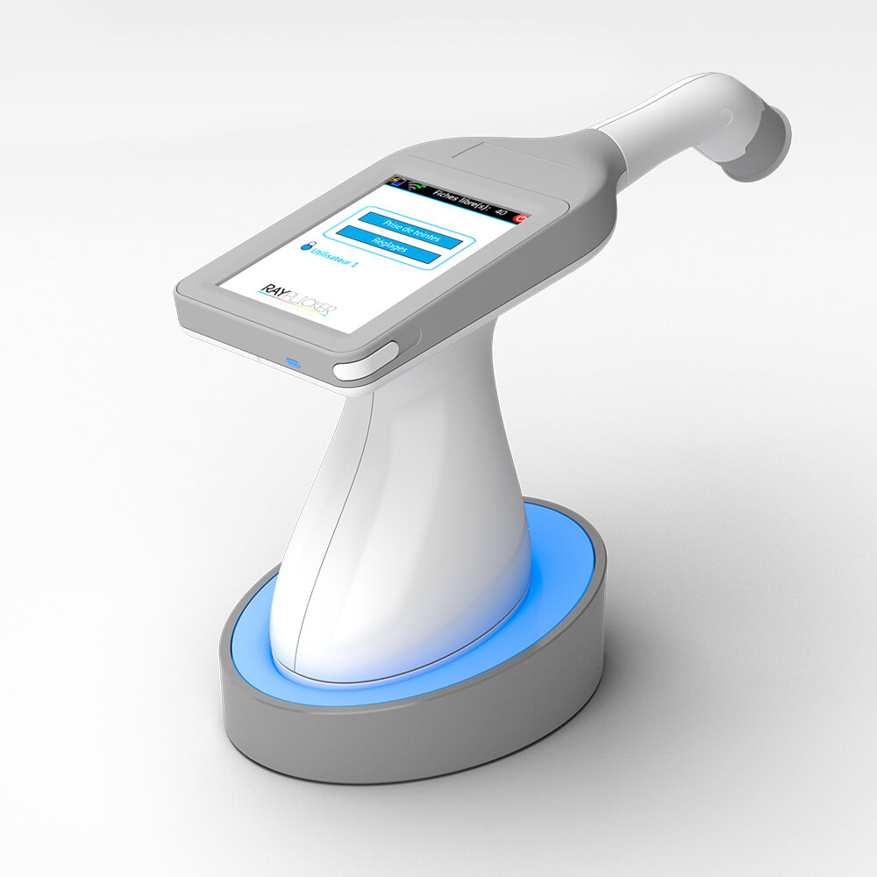

Рисунок 12. Спектрофотометр Rayplicker

Преимуществами фотометра служат длинный световод, позволяющий определять цвет боковых групп зубов, компактность и сравнительно доступная цена.

**Система Shadepilot (рисунок 13)** позволяет оценивать основные параметры цвета (оттенок, яркость, насыщенность и прозрачность), а также анализировать его спектральный состав независимо от типа осветительных приборов, установленных в помещении и других условий освещения. Прибор обеспечивает изготовление фотоснимков и их цифровую обработку, хранение и передачу документации.

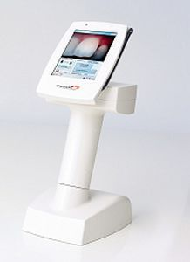

Рисунок 13. Спектрофотометр Shadepilot

**ShadeScan (CYNOVAD)**позволяет оценить основные параметры цвета зуба: оттенки (в соответствии с различными палитрами), интенсивность, яркость и прозрачность. Результаты измерений не зависят от внешних условий освещения. Имеется возможность хранения информации на карте памяти. Система ShadeScan состоит из оптической головки, контрольного прибора и компьютерной программы. Головка имеет камеру и выход осветительного световода. Контрольный прибор передает свет через оптическое волокно и управляет электронными компонентами камеры, он также соединен с компьютером, в который инсталлирована специальная программа [8].

**ShadeEye NCC** определяет состав цвета и адаптирует полученные результаты к палитрам стандартных цветовых систем. Встроенная память рассчитана на хранение до 100 протоколов измерений. С помощью инфракрасного порта полученные результаты могут быть переданы на компьютер. Программное обеспечение позволяет создать объемную цветовую картину естественного зуба, состоящую из 256 оттенков. ShadeEye NCC состоит из базисного модуля со встроенным принтером и мобильного цифрового датчика [8].

Так как все современные спектрофотометры имеют опцию определения цвета по трем основным областям (пришеечная зона, средняя треть и режущий край), есть возможность получить усредненное значение оттенка и, разумеется, по выбранной необходимой зоне.

В последнее время появились цифровые сканеры с модулями для определения цвета зубов, например, беспроводная интраоральная камера 3Shape TRIOS (3Shape A/S, Дания). Благодаря высокой скорости прибора сканирование является комфортным для врачей и пациентов. С помощью этих сканеров возможно получить результаты в естественных цветах, позволяющие оценить лечение, а также определить цвет зубов. Однако говорить, что определение цвета в данном случае будет более точным, чем при использовании спектрофотометра, некорректно.

Подводя итоги главы, которая посвящена аппаратурным методам определения цвета зубов, и проанализировав данные отечественной и зарубежной литературы, следует уточнить: ни одна из новейших современных аппаратных технологий не может претендовать на абсолютный результат в цветоопределении. Безусловно, это полезная и значимая опция при эстетических реставрациях, это серьезное подспорье для уточнения цветового оттенка зуба и различных конструкций, помощь в сложных ситуациях, незаменимый инструмент при определении и анализе оттенков по системам Lab и Lhc. Но, как и любые приборы, аппараты для определения цвета имеют погрешности, определенный алгоритм работы, некоторое количество внешних факторов, вмешивающихся в восприятие цвета, да и все представленные технологии и приборы создавались и калибровались человеческим глазом, точнее которого пока что ничего предложено не было. Основным недостатком аппаратурных методов является высокая стоимость и необходимость обязательной сертификации аппаратов, что делает их менее доступными. Не стоит забывать, что большим преимуществом цифровых технологий является то, что они не зависят от субъективных ощущений и психологических факторов врача-стоматолога.

1. **Глава 2. Материалы и методы исследования**

Для того, чтобы освоить практические навыки, применяемые на клиническом стоматологическом приеме, я использовал самые распространенные и доступные шкалы расцветок и аппараты, определяющие цвет зубов.

В данном разделе на примере одной улыбки мы сможем проанализировать простоту, удобство, скорость и качество работы с различными шкалами и цифровыми технологиями по определению цвета в стоматологии. А также сравнить полученные результаты, на основании которых будут сделаны выводы.

Для получения качественных профессиональных фотографий в стоматологии требуются некоторые дополнительные устройства и гарнитуры. А именно: внутриротовые зеркала, контрастеры, ретракторы. Важным компонентом является создание студийных условий съемки, настройка света, наличие определенного фона. Необходимо отметить, что при фотографировании зубов, которые используются в данной главе, не все из указанных требований были выполнены, но при этом сохраняется возможность увидеть отличия и сходства в цветовых параметрах объектов.

**2.1 Определение цвета зубов при помощи расцветки VITA Classiacal A1-D4**

Определение цвета зубов начнем с самой распространенной и часто используемой шкалой расцветки VITA Classical A1-D4, поскольку именно она лежит у истоков работы стоматологов с цветом, как уже говорилось в предыдущих главах.

Цветовая шкала VITA classical A1-D4 в наши дни является эталоном в определении цвета зубов. Пять из шести определений цвета зубов в мире производятся с помощью этой расцветки. Больше половины производителей всего мира классифицируют цвет своих материалов в соответствии с этой шкалой. Она наиболее часто используется для подбора керамических масс, так как отличается систематичностью и большим сходством с настоящими зубами.

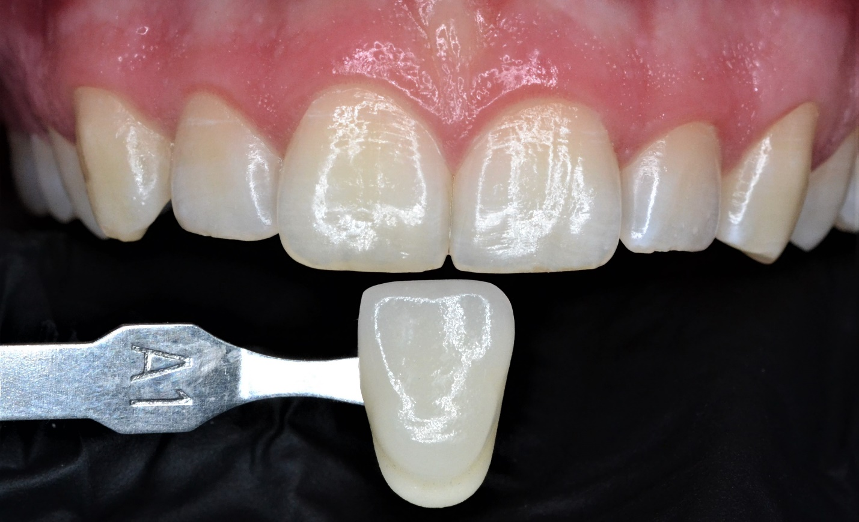

Рисунок 14. Фото с приложенной гарнитурой А1 из расцветки VITA Classical A1-D4

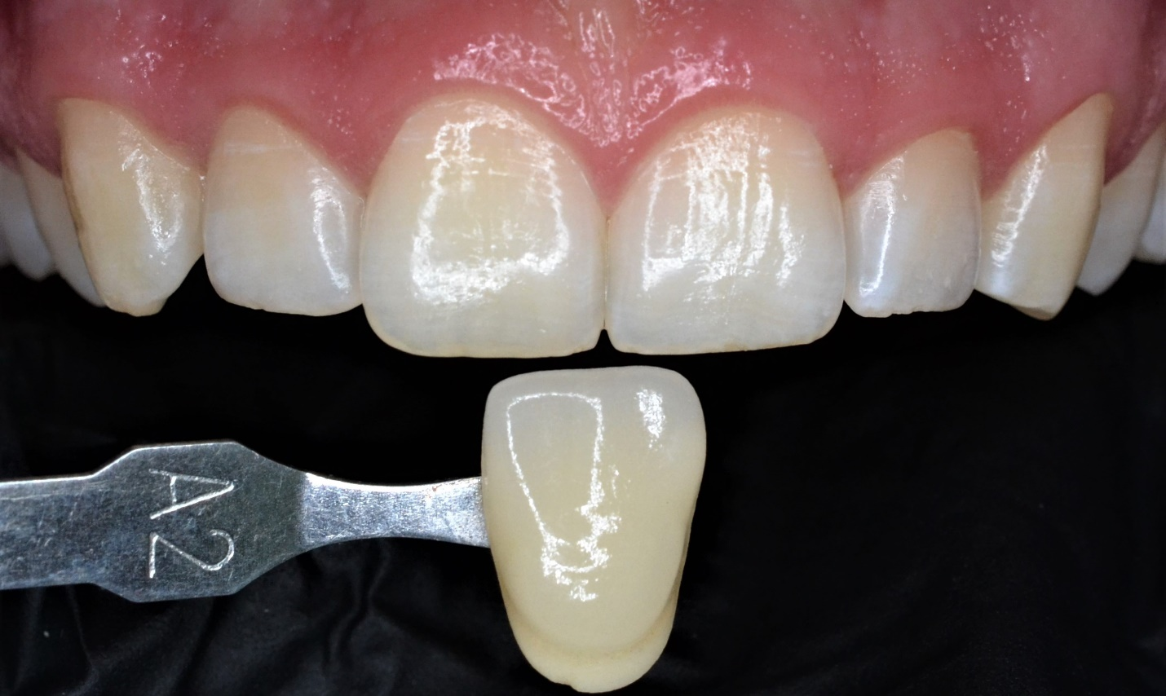

Рисунок 15. Фото с приложенной гарнитурой А2 из расцветки VITA Classical A1-D4

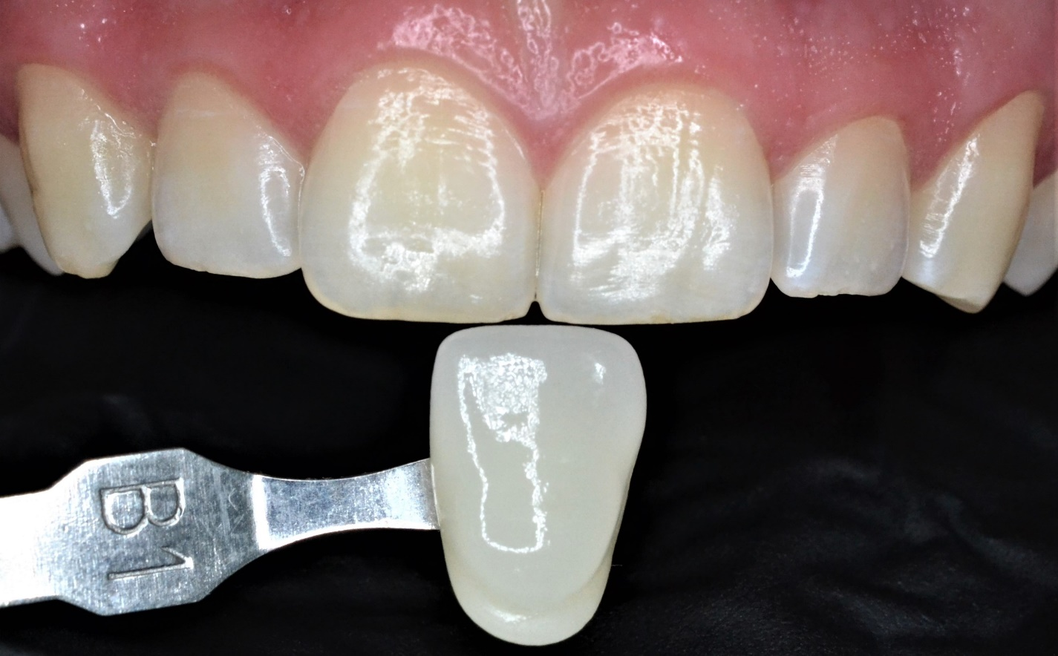

Рисунок 16. Фото с приложенной гарнитурой В1 из расцветки VITA Classical A1-D4

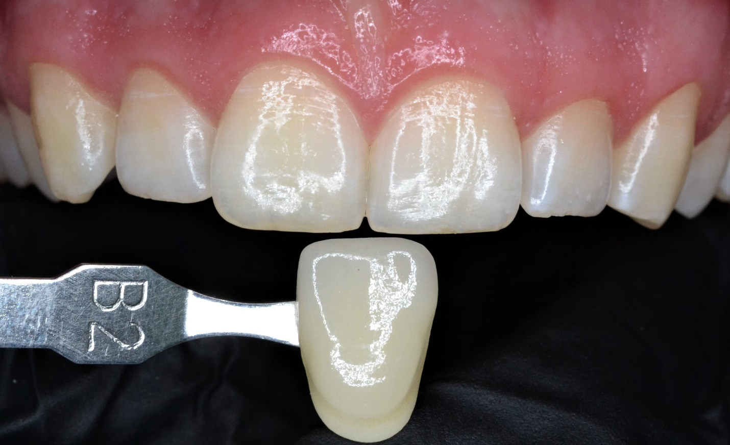

Рисунок 17. Фото с приложенной гарнитурой В2 из расцветки VITA Classical A1-D4

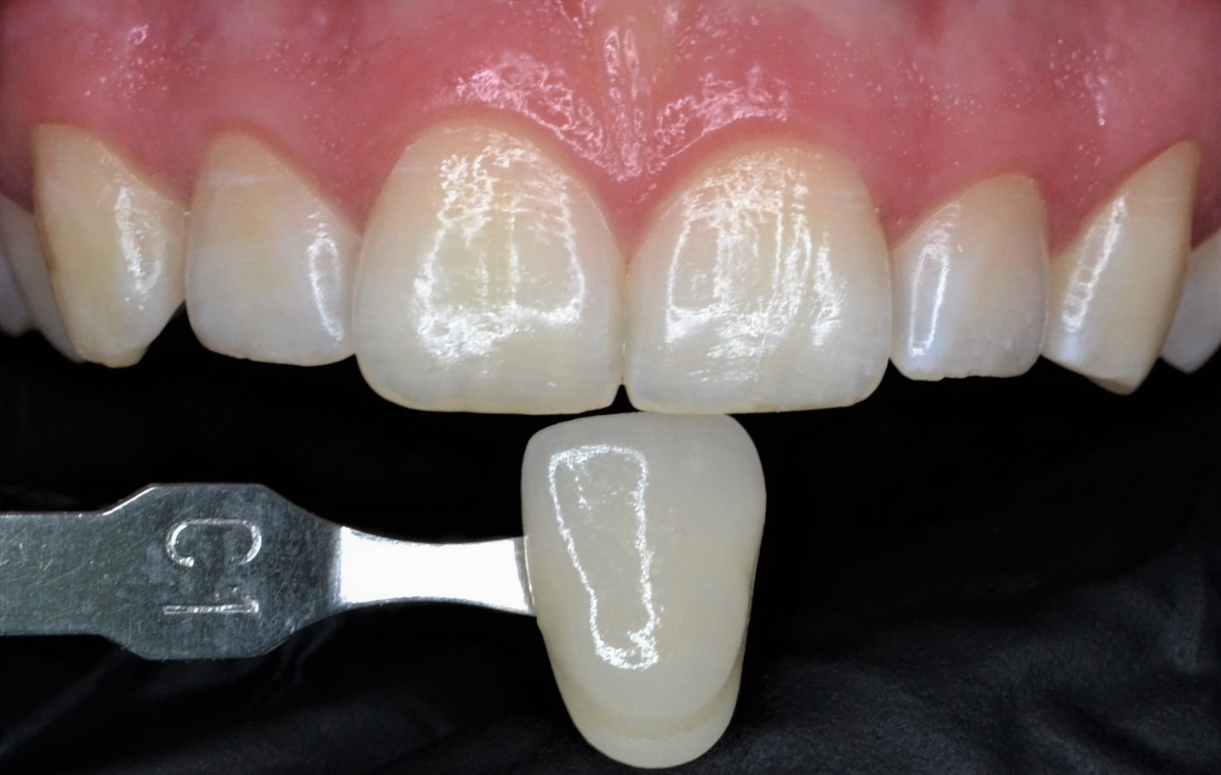

Рисунок 18. Фото с приложенной гарнитурой С1 из расцветки VITA Classical A1-D4

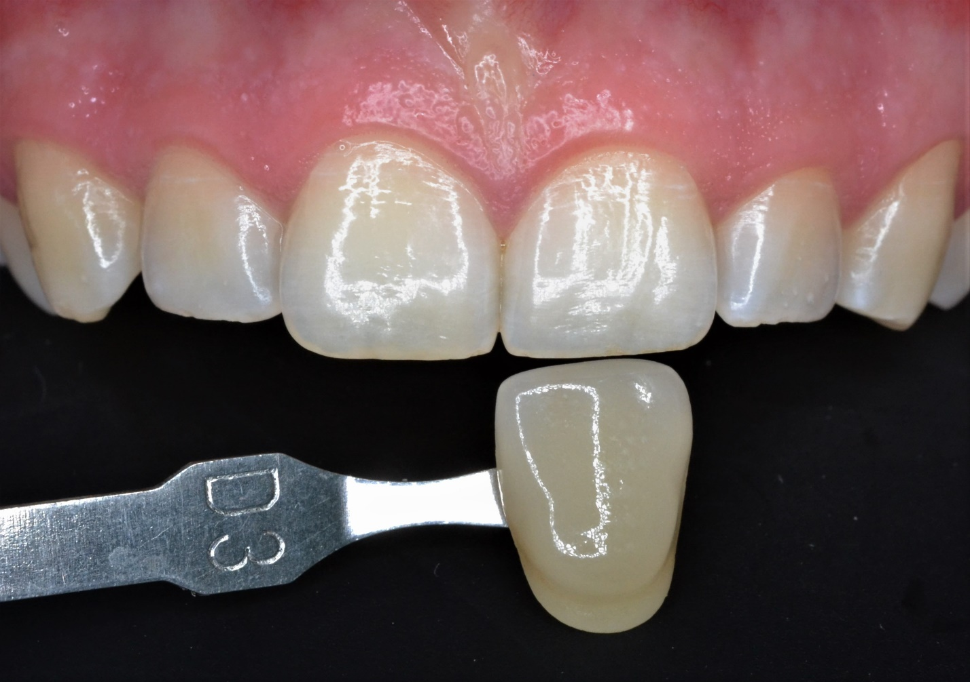

Рисунок 19. Фото с приложенной гарнитурой D3 из расцветки VITA Classical A1-D4

Для определения цвета субъективным методом при помощи шкалы расцветки VITA Classical A1-D4 необходимо выбрать один из образцов шкалы и поднести его к зубу таким образом, как это указано на фотографиях выше (рисунки 14-19).

В начале диагностики и анализа цвета зубов требуется определить оттенок зуба. В рассматриваемой шкале они разделены на 4 группы; A, B, C, D.

Начнем с оттенков С и D, как с самых неподходящих, на мой взгляд, примеров.  
Для сравнения возьмем образец С1 (рис. 18). Бросается в глаза отличие в тональности настоящего зуба (предположительный оранжево-желтый тон) и керамического образца (серо-зеленый тон). Образец из группы D (рис. 19) также не подходит, поскольку четко прослеживается преобладание серо-коричневых тонов, которые выделяются на фоне зубов пациента.

Сравнивая цвет зубов пациента с образцами из «семейства» А (рис. 14-15), мы видим некоторое сходство в тональности зуба и хорошо выраженные отличия в яркости и насыщенности выбранных нами образцов (А1, А2).  
На рисунках 14 и 15 можно увидеть, что образец А1 выглядит светлее и менее насыщенным, а А2 подходит по яркости (светлоте), но кажется более насыщенным, то есть «более желтым» в сравнении с цветом естественных зубов. Следовательно, цвет зубов пациента отличается от образцов группы А.

Тональность из группы В (рис. 16, рис. 17), на мой субъективный взгляд, подходит больше остальных. Наблюдается отсутствие резких зрительных перепадов в системе зуб-цветовой образец, преобладание в ней оранжево-желтых оттенков. Определившись с тональностью, обратимся к оставшимся из трех китов: яркость и насыщенность. Образец В1 (рис. 16) воспринимается глазом более светлым, то есть более ярким и менее насыщенным.  
При сравнении цвета зубов пациента и образца с кодом В2 (рис. 17) не наблюдаются резкие переходы в таких показателях как тональность, яркость и насыщенность. По этим критериям цвет двух сравниваемых объектов воспринимается одинаковым. Цветовой образец В3 воспринимается более насыщенным (более желтым) и менее ярким, то есть имеет ровно противоположенные показатели относительно образца В1.  
Следовательно, опираясь на проделанную работу и свое субъективное цветовосприятие, можно сделать следующий вывод: при сравнении оптических свойств зубов пациента и 4 группами тональности расцветки VITA Classical А1-D4, тональность из семейства В является самой подходящей – оранжево-желтый оттенок. Анализируя яркость и насыщенность внутри этой группы остановимся на образце В2, поскольку при визуальном соотнесении зубов пациента и керамического образца различий не наблюдается.

Итог: по шкале VITA Classical A1-D4 цвет зубов совпадает с образцом В2.

**2.2 Определение цвета зубов при помощи шкалы расцветки Chromascop**

Принцип работы с шкалой расцветки Chromascop останется таким же, как и в предыдущем разделе. Необходимо поднести керамический образец в область режущего края фронтальной группы зубов или в область бугров для жевательных зубов и соотнести основные параметры цвета.

Важно помнить о соблюдении всех правил работы, которые влияют на цвет естественных зубов. Пристальное внимание следует уделить таким факторам как: освещение, влажность зуба и керамического образца, фон и другие.

В цветовой шкале Chromascop цветовые «семейства» кодируются числами: белый - 100, желтый - 200, оранжевый - 300, серый - 400, коричневый - 500. Интенсивность изменяется от 10 (высокая яркость и низкая насыщенность) до 40 (низкая яркость и высокая насыщенность). Система ориентирована на выбор оттенка.

В начале работы требуется определить тональность естественных зубов.

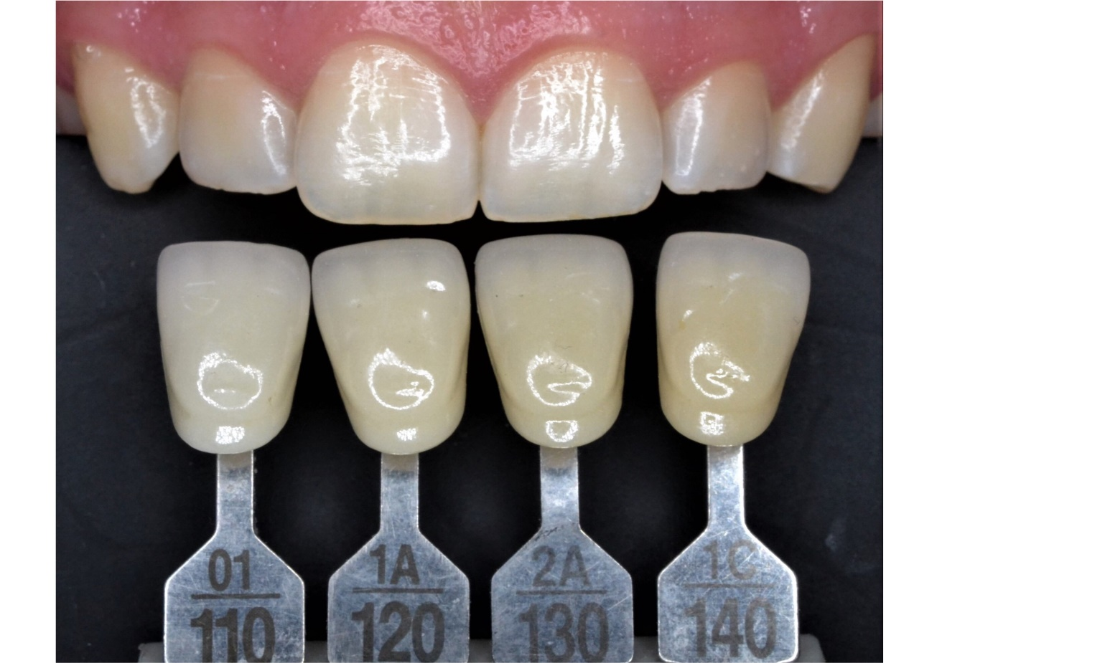

Рисунок 20. Фото с приложенной гарнитурой 100 из расцветки Chromascop

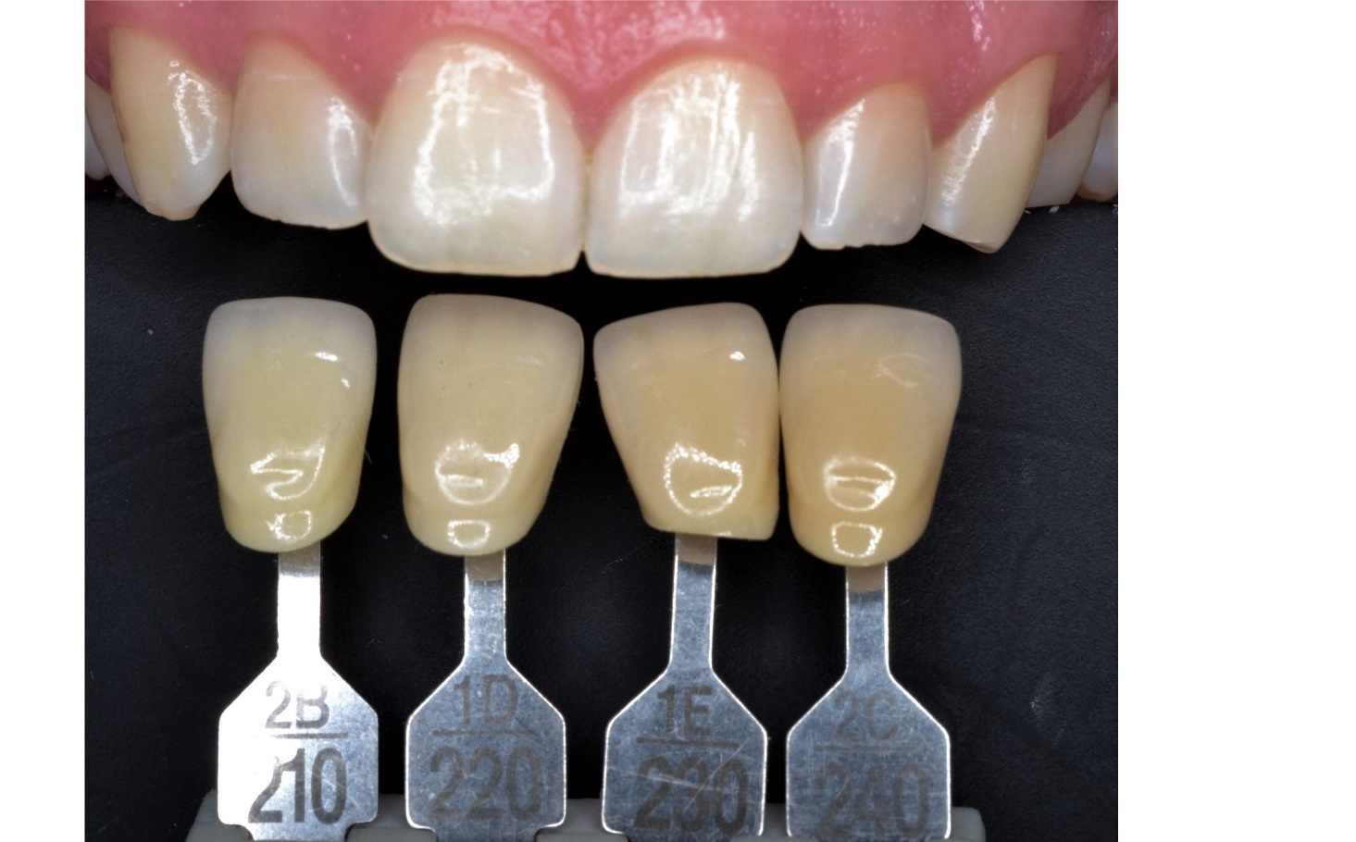

Рисунок 21. Фото с приложенной гарнитурой 200 из расцветки Chromascop

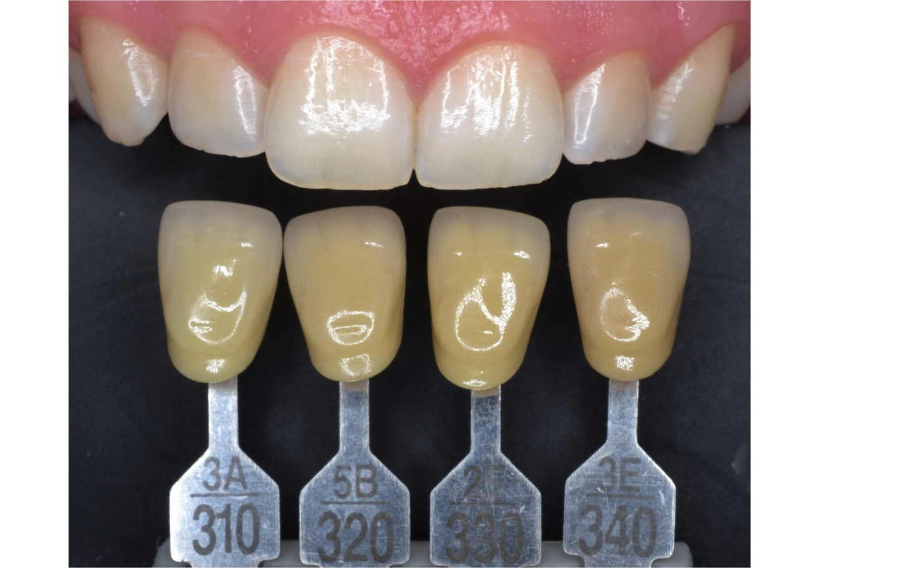

Рисунок 22. Фото с приложенной гарнитурой 300 из расцветки Chromascop

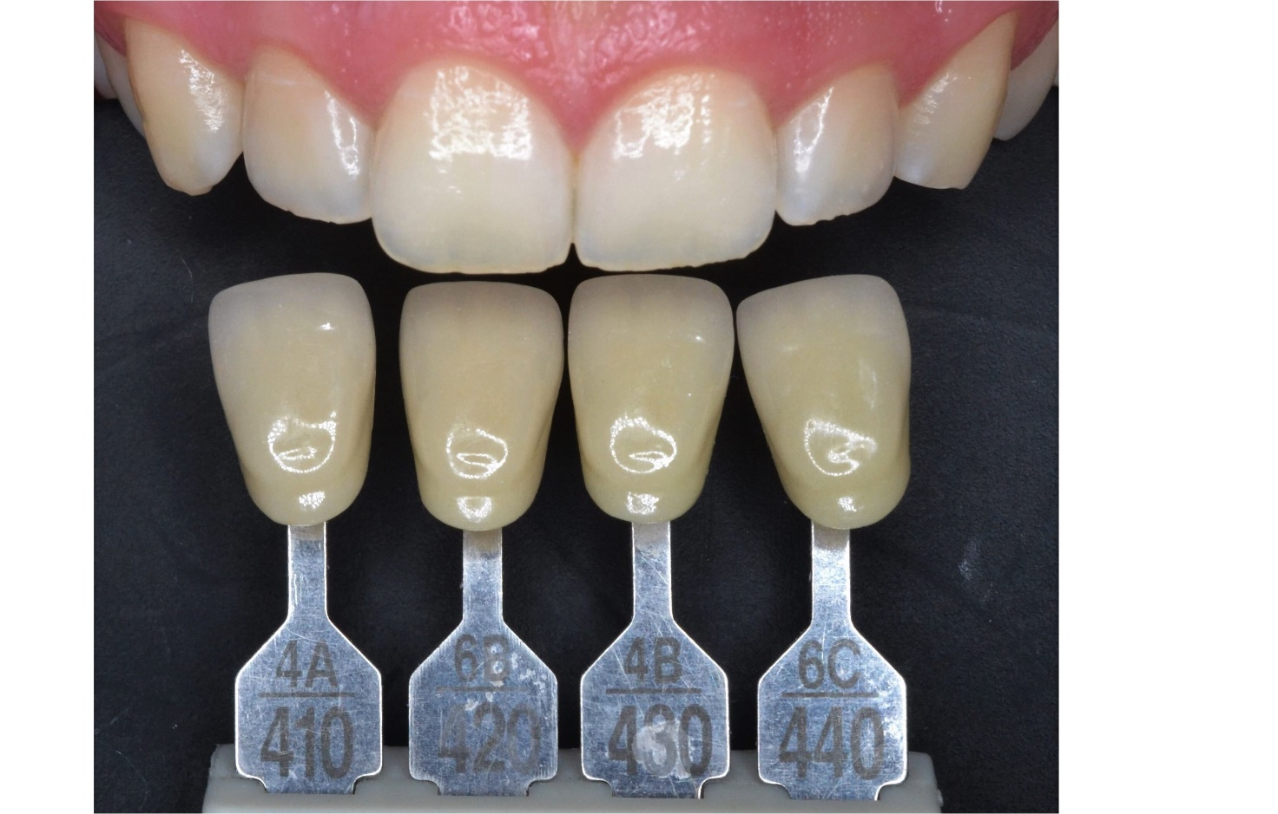

Рисунок 23. Фото с приложенной гарнитурой 400 из расцветки Chromascop

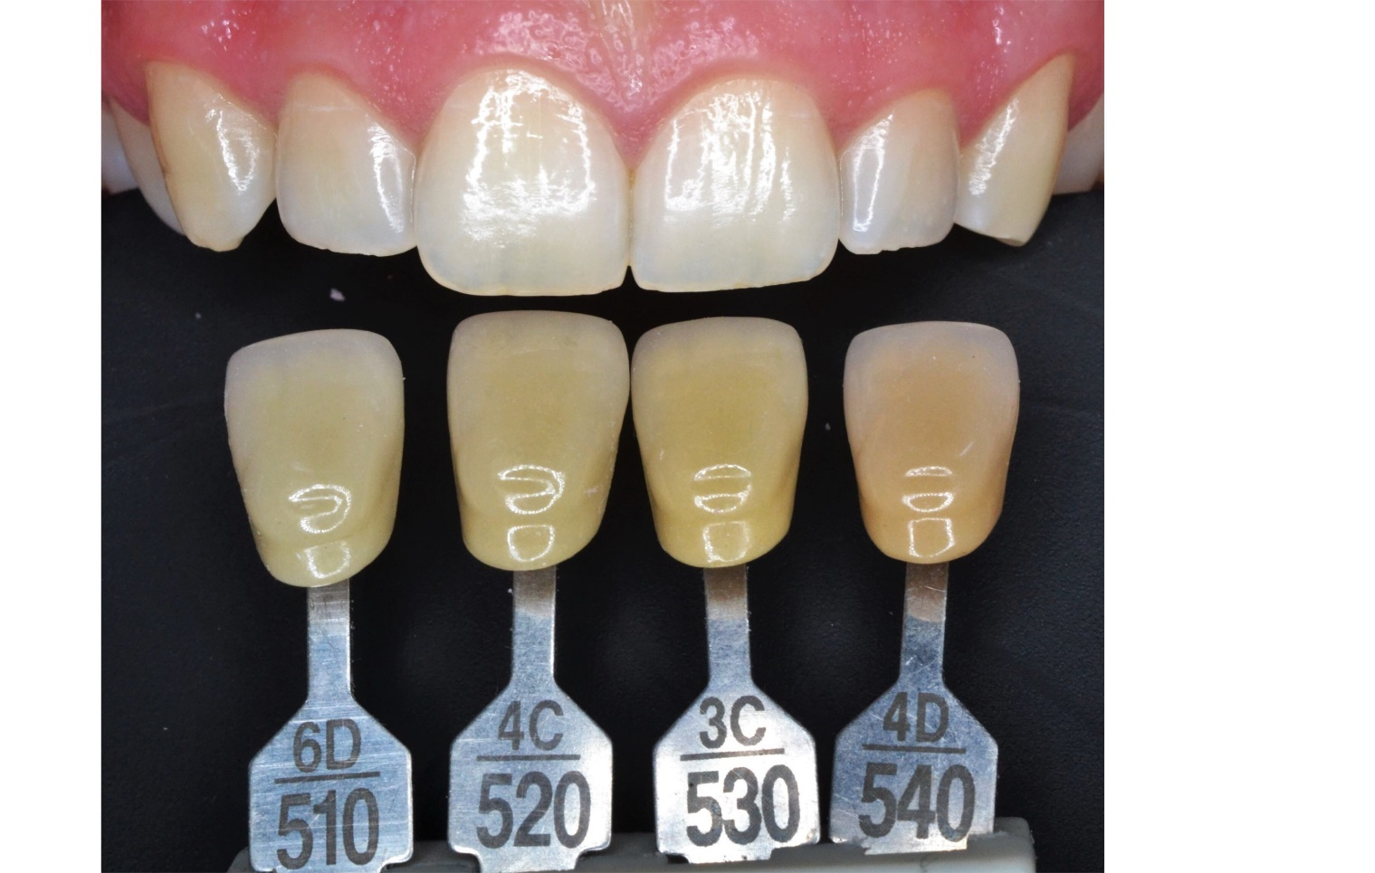

Рисунок 24. Фото с приложенной гарнитурой 500 из расцветки Chromascop

При определении тональности цвета зубов с помощью шкалы расцветки Chromascop визуальным (субъективным) методом было определено, что тональность группы 100, или белая тональность является наиболее подходящей, так как зрительный анализатор человеческого глаза не воспринимает резких цветовых переходов (рисунок 20).

Другие группы данной шкалы (200 – желтый, 300 – оранжевый, 400 – серый и 500 – коричневый) не соответствуют тональности цвета зубов пациента и, соответственно, не подходят для дальнейшего анализа их параметров (рис. 21-24).

Для точного и окончательного определения цвета зубов необходимо выбрать образец цветовой шкалы по яркости и насыщенности из группы с кодом 100 расцветки Chromoscop.

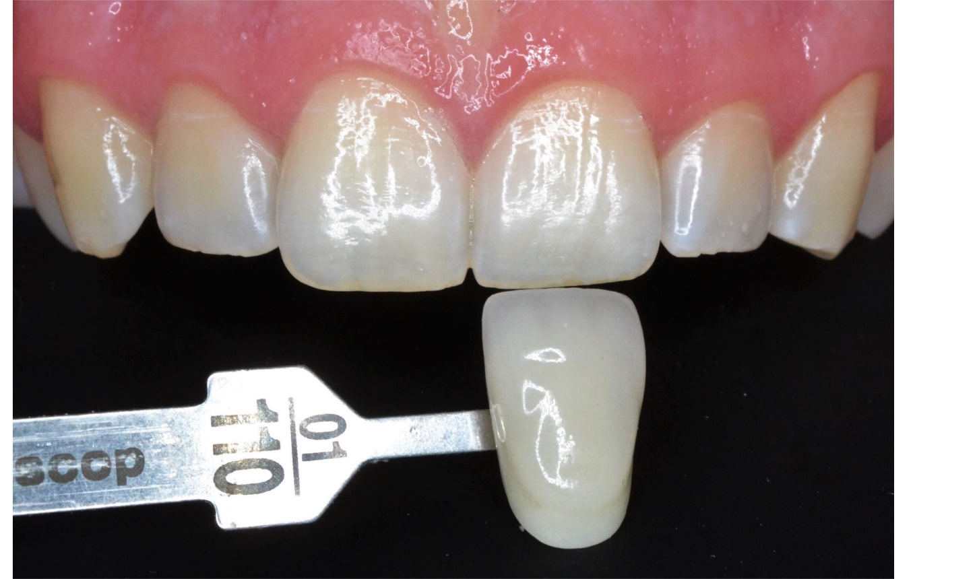

Рисунок 25. Фото с приложенной гарнитурой 110 из шкалы расцветки Chromascop

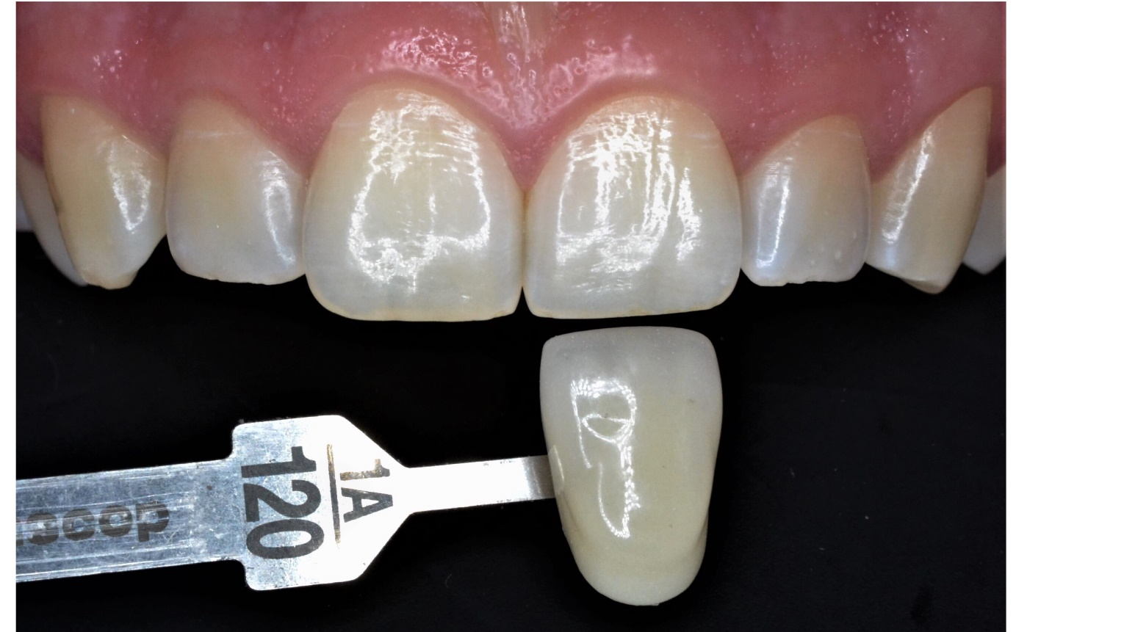

Рисунок 26. Фото с приложенной гарнитурой 120 из шкалы расцветки Chromascop

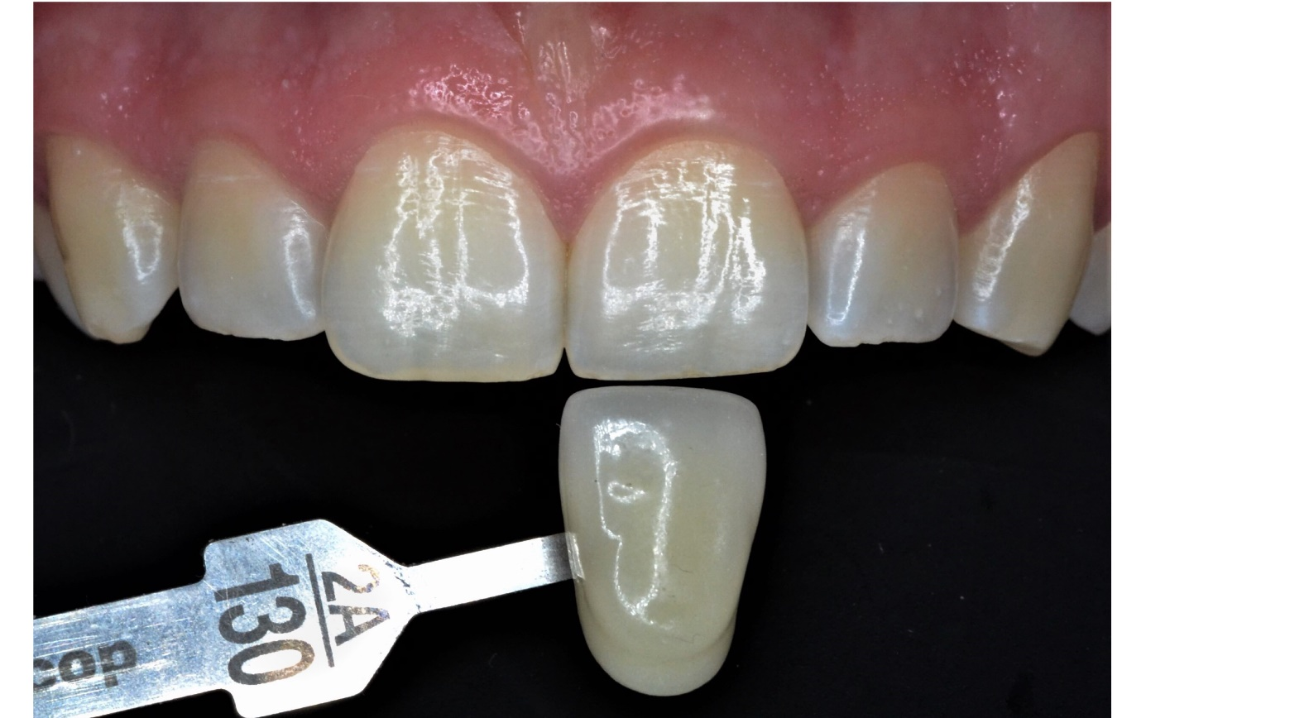

Рисунок 27. Фото с приложенной гарнитурой 140 из шкалы расцветки Chromascop

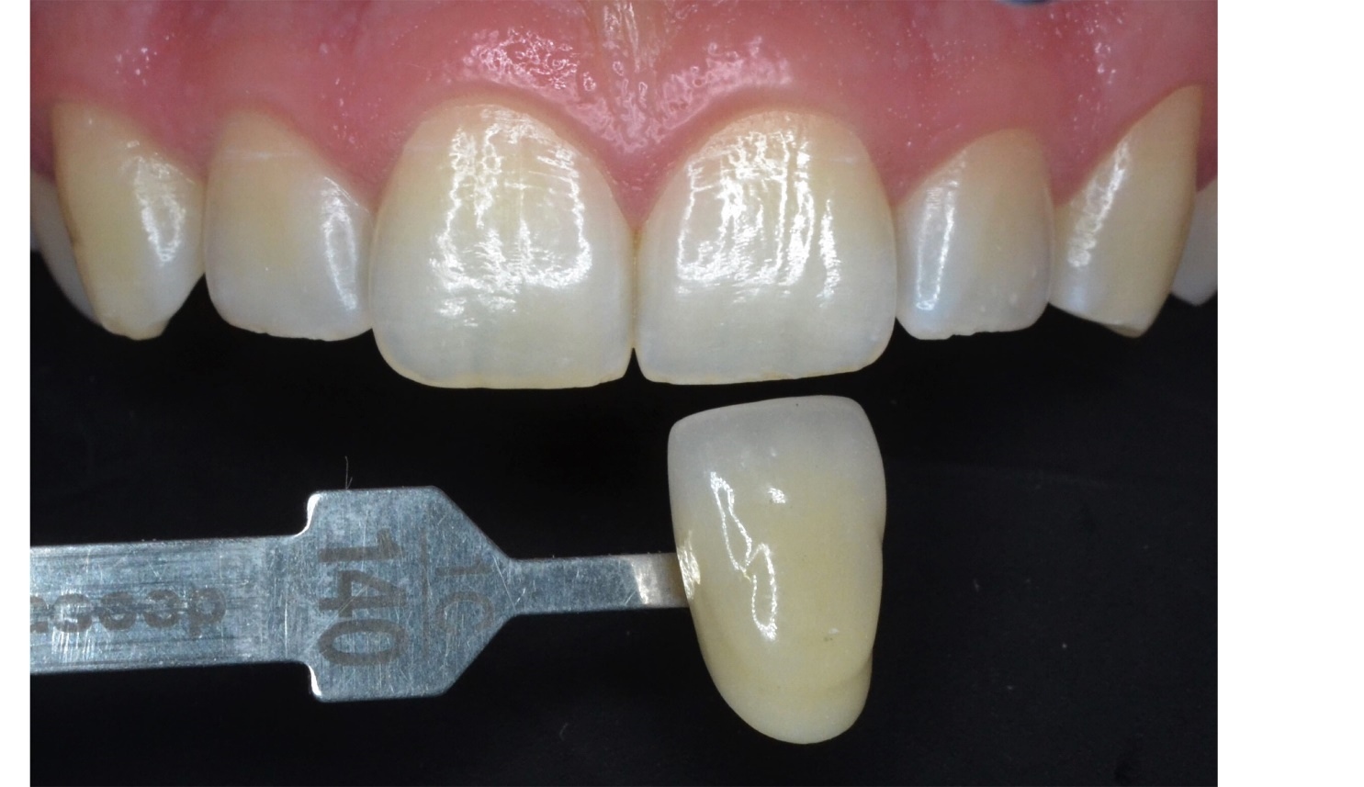

Рисунок 28. Фото с приложенной гарнитурой 140 из шкалы расцветки Chromascop

Образец с кодом 110 визуально воспринимается более светлым, то есть он более яркий и менее насыщенный, нежели цвет естественных зубов пациента (рис. 25).

При сравнении образца с кодом 120 с цветом естественных зубов (рис. 26) наблюдается сходство в яркости и насыщенности, прослеживаются плавные переходы в системе зуб – цветовой образец, что дает нам право предположить, что код с номером 120 является наиболее подходящим в данной шкале расцветки.

На рисунке 27 цветовой образец кажется подходящим по яркости и схожим по насыщенности, но при более детальном изучении и сопоставлении двух объектов, можно сделать вывод, что насыщенность керамического изделия более выражена, то есть зуб воспринимается глазом менее желтым, следовательно, образец с 130 не подходит под цвет зубов пациента по насыщенности.

Более выраженные различия наблюдаются при анализе на рисунке 28, где зубы пациента кажутся значительно светлее.

Результат визуального (субъективного) анализа цвета зубов при помощи шкалы расцветки Chromoscop – цвет зубов пациента совпадает с цветом 120 (1А).

**2.3 Определение цвета при помощи шкалы расцветки VITA Toothguide 3D-Master**

В системе VITA 3D-MASTER используется более естественный с точки зрения физиологии способ: сначала определяется яркость, затем насыщенность, а уже потом оттенок (в зависимости от преобладания желтого или красного).

Оттенки зубов объединены в пять групп с разной степенью светлоты. В группе 1 на левой стороне собраны два самых светлых уровня, а на правой стороне три самых темных уровня - группа 5. Три остальных уровня светлоты, находящиеся в середине шкалы (группы 2, 3, 4), собраны по доминирующему оттенку. В каждую из этих групп входит по семь цветов. Интенсивность цвета возрастает от верхнего образца к нижнему: от M1 (самого светлого оттенка) к М3 (самому насыщенному).

Работая со средними уровнями светлоты, специалист находит более желтоватые оттенки слева (L) и более красноватые оттенки справа (R). Промежуточные цвета находятся посередине и обозначаются буквой М (medium).

Определив светлоту, насыщенность и оттенок цвета, в ходе работы с данной шкалой расцветки были выявлены два фаворита-эталона, среди которых и производился окончательный выбор: 2L (1,5) (рис. 29) и 1М (2) (рис. 30).

На рисунке 29 керамический образец выглядит более светлым, хоть он и подходит по тональности и интенсивности цвета. Цветовой эталон с кодом 1М2 является наиболее подходящим из расцветки VITA 3D-Master.

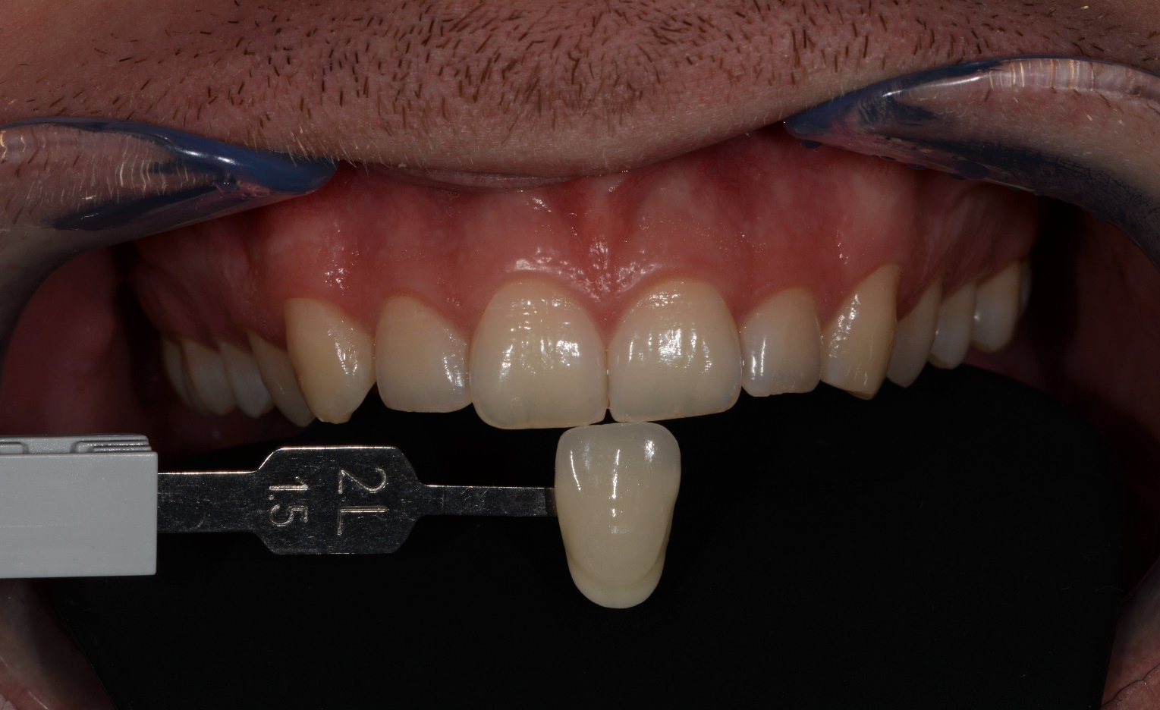

Рисунок 29. Фото с приложенной гарнитурой 2L (1,5) из шкалы расцветки VITA 3D-Master

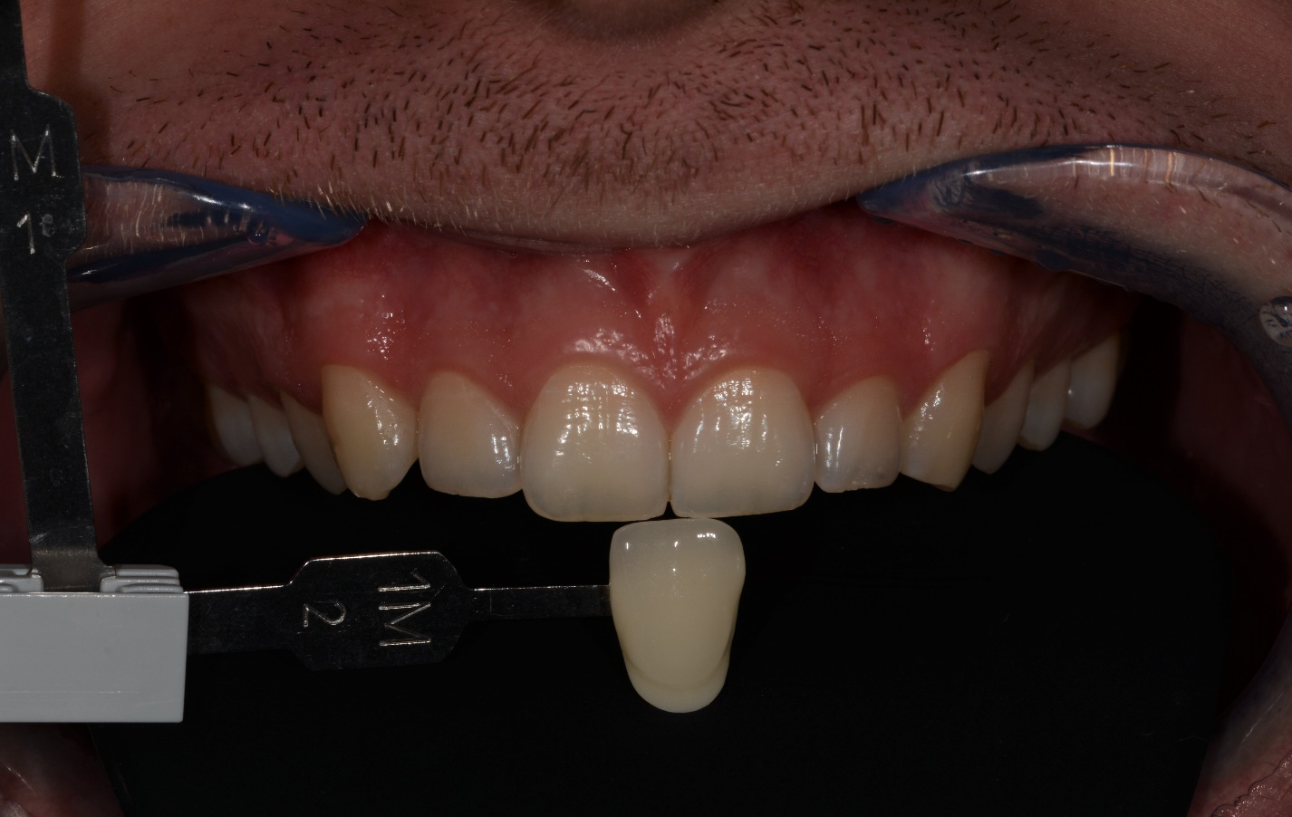

Рисунок 30. Фото с приложенной гарнитурой 1M (2) из шкалы расцветки VITA 3D-Master

Справедливо отметить, что определение цвета по шкале VITA 3D-Master проводилось мной при помощи опытного врача-стоматолога, который занимается вопросами цвета зубов более 15 лет. Коллективным решением был выбран цвет 1М2. Для результатов исследования подчеркну, что цветовые образцы из рассмотренных ранее шкал расцветок больше подходили под цвет зубов пациента, на мой субъективный взгляд.

**2.4 Определение цвета зубов при помощи Spectro Shade Micro.**

Первым прибором при определении цвета аппаратурным методом является Spectro Shade. Хочется отметить удобство и простоту использования данного аппарата.

Первой шкалой, которая будет взята за основу, выбрана VITA Classic, затем VITA 3D-Master. В работе будут использоваться режим определения цвета всей коронки зуба и режим зональности.

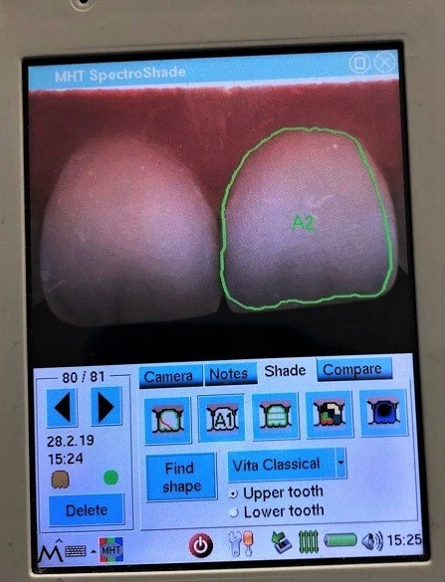

Рисунок 31. Измерение цвета прибором Spectro Shade в режиме определения цвета всей коронки зуба. По расцветке VITA Classic. A2

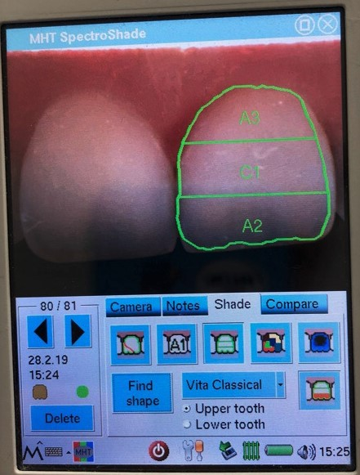

Рисунок 32. Измерение цвета прибором Spectro Shade в режиме зональности. По расцветке VITA Classic. А3, С1, А2

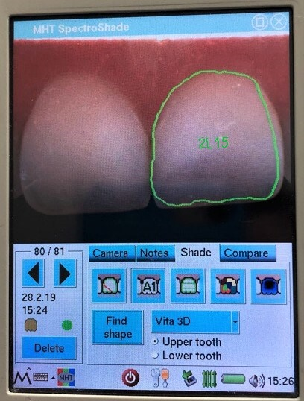

Рисунок 33. Измерение цвета прибором Spectro Shade в режиме определения цвета всей коронки зуба. По расцветке VITA 3D-Master. 2L (1,5).

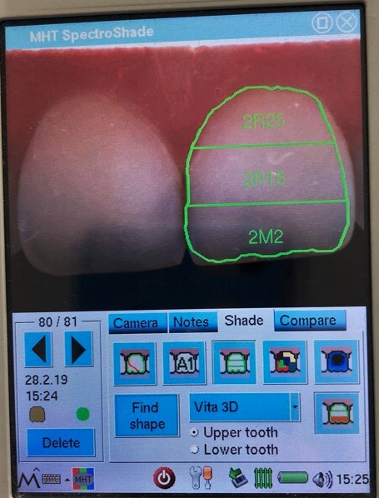

Рисунок 34. Измерение цвета прибором Spectro Shade в режиме зонального замера цвета. По расцветке VITA 3D-Master. 2R(2,5), 2R(1,5), 2M(2).

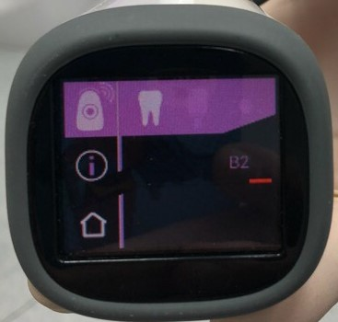**2.5 Определение цвета зубов прибором VITA Easyshade V**

При определении цвета зубов с помощью спектрофотометра VITA Easyshade V, шкалами, взятыми за основу, будут являться VITA Classic и VITA 3D-Master.

Рисунок 35. Измерение цвета прибором VITA Easyshade V. По расцветке VITA Classical. B2

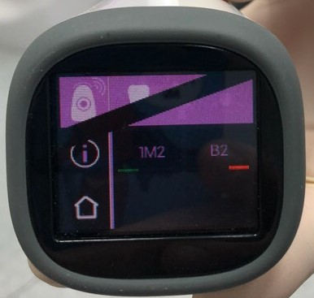

Рисунок 36. Измерение цвета прибором VITA Easyshade V. По расцветке VITA 3D-Master. 1M (2).

**Глава 3. Результаты**

Таблица 1. Результаты проведенных исследований.

|  |  |  |  |
| --- | --- | --- | --- |
| Шкала расцветки/спектрофотометр | Метод | Шкала, взятая за основу | Результаты определений |
| VITA Classical A1-D4 | Визуальный | - | В2 |
| Chromascop | Визуальный | - | 120 |
| VITA 3D-Master | Визуальный | - | 1М2 |
| Spectro Shade | Аппаратурный | VITA Classic | А2 |
|  |  | VITA 3D-Master | 2L1,5 |
| VITA Easyshade V | Аппаратурный | VITA Classic | В2 |
|  |  | VITA 3D-Master | 1М2 |

**3.1 Выводы**

Наиболее точные и объективные результаты инструментальных исследований были получены при определении цвета зубов визуальным методом по VITA Classical A1-D4 – В2 и Chromascop – 120.  
Результат, точность которого можно подвергнуть сомнению: VITA 3D-Master – 2L1,5, но, важно отметить, что это самый подходящий цвет в данной расцветке и наименее подходящий из трех перечисленных выше.

Исследования проводились несколько раз при оптимальных для определения цвета зубов условиях. При анализе цвета зубов пациента участие принимали несколько человек и окончательный выбор цвета ставился на основании коллективного решения, тем самым были исключены возможные погрешности в выборе цвета при нарушениях цветового восприятия у отдельных индивидуумов. Следовательно, показания визуального определения цвета будут приняты нами как истинные.

Определение цвета зубов аппаратурным методом при помощи спектрофотометра VITA Easyshade V показало точно такие же результаты, что и при инструментальном анализе цвета: по шкале VITA Classical A1-D4 – В2 и по шкале VITA 3D-Master – 1М2.

Результаты измерений спектрофотометром Spectro Shade, напротив, заметно отличаются от полученных ранее показателей. По шкале VITA Classical A1-D4 был выбран цвет А2, а по шкале VITA 3D-Master - 2L1,5, который совпадает с данными инструментального метода определения цвета.

На основании проведенных измерений и анализе параметров цвета аппаратурными и инструментальными методами я пришел к следующему выводу: шкалы расцветок VITA Classical A1-D4 и Chromascop показали максимально приближенные и схожие показатели цвета среди инструментальных методов определения цвета. Прибор VITA Easyshade V является высокоточным и дал правильные результаты анализа цвета, если принимать субъективные данные за истину. Результаты спектрофотометра Spectro Shade показали большую разницу с остальными измерительными приборами, что не дает нам право полагаться на этот аппарат в данном клиническом случае.

* 1. **Заключение**

В практике современной стоматологии в связи с возросшими эстетическими требованиями пациентов ведущее значение имеют достижения высоких эстетических результатов ортопедических конструкций. Одним из факторов, определяющих успех протезирования керамическими и металлокерамическими конструкциями, является безошибочное, точное определение цвета зубов.

Целью данной работы стояло изучение основных параметров и методик выбора цвета в стоматологии.

Проанализировав данные отечественной и зарубежной литературы, а также практической части данной работы было выявлено, что основополагающими параметрами при выборе цвета зубов являются тональность, яркость и насыщенность. Это та самая база, без которой анализ и выбор цвета зубов считаются невозможными.

Разбирая преимущества и недостатки методик выбора цвета в стоматологии необходимо отметить следующее: визуальный метод основан на субъективном восприятии цвета зубов врачом, пациентом или зубным техником. К сожалению, ни одна из существующих шкал расцветок не является совершенной, так как не отображает всего многообразия оттенков естественных зубов, которые по своей природе являются мультихромными. Преимуществами же данного метода является экономическая доступность, простота использования и возможность врача-стоматолога вносить коррективы на первых этапах работы, тем самым предупреждая возможные ошибки.

В последнее время все большую популярность набирает аппаратурный метод определения цвета зубов, основанный на компьютерном анализе изображений, полученных в идеальных оптических условиях. Этот способ является более объективным, в отличие от визуального, так как исключает такие субъективные факторы, как острота зрения и индивидуальное восприятие цвета. Однако, одними из главных недостатков представленных аппаратов является их высокая стоимость, что не позволяет использовать их повсеместно. Отметим ошибочные результаты определения цвета некоторых аппаратов, что наблюдается при практическом их применении.

Таким образом, оптимальным способом подбора цвета зубов в стоматологии, с точки зрения эстетики, является комбинирование визуальной и аппаратурной методик, а также теоретическая осведомленность врача-стоматолога о физических параметрах и составляющих цвета.

# **Список использованных источников**

1. Besek М. Новое в стоматологической реставрации / M.Besek CXRaffeiner // Dental Market. 2008. - №5. - С. 41-43.
2. Lombardi RE. The principles of visual perception and their clinical application to denture esthetics. J Prosthet Dent 1973;29:358-82.
3. Mahshid M, Khoshvaghti A, Varshosaz M, Vallaei N. Evaluation of "golden proportion" in individuals with an esthetic smile. J Esthet Restor Dent 2004; 185с.
4. The Glossary of Prosthodontic Terms. J Prosthet Dent 2005; 94 с
5. Theory of Beauty: Webster's International Dictionary, ed. 3
6. Актуальные вопросы стоматологии. Всероссийская научно-практическая конференция: Сборник научных статей. Казань, 9 февраля 2018 г. /Под общей редакцией д.м.н., профессора Салеева Р.А. – Казань: КГМУ, 2018. – 301 с.
7. Булычева Т.Е. Эстетика улыбки / Т.Е. Булычева, И.А.Петухова, О.В.Эрдман. — СПб.: ООО МЕДИ издательство, 2007. 72 с.
8. Гольдштейн Р. Эстетическая стоматология. В 3 томах. Т. 1. Теоретические основы. Принципы общения. Методы лечения— STBOOK, 2003. — 496 с.
9. Гюрель Г. Керамические виниры. // <http://stomatologs.ru/wp-content/uploads/2015/06/Галип-Гюрель-Керамические-виниры.pdf>
10. Жулев E.H. Материаловедение в ортопедической стоматологии.: Учеб. Пособие для студентов. Н.Новгород. 1997. – 38 с.
11. Иорданишвили А.К. Клиническая ортопедическая стоматология. -М.: МЕДпресс-информ, 2007. - 75 с.
12. Клод Р. Руфенахт. Эстетика в стоматологии. Интегративный подход / Клод Р. Руфенахт; пер. с англ.; под общ. ред. А.А. Любимова // М.: МЕДпресс-информ, 2012. — 176 с.
13. Корсон Д. Вдохновение. Естественные реставрации зубов / Д. Корсон. И.Д. «Азбука», 2006. 112 с.
14. Кочман К. **Digital Smile Design (DSD)** // http://zelcfs.ru/articles/dizayn-ulybki-metodika-dsd/
15. Криспин, Брюс Современная эстетическая стоматология: Практические основы - М.: Азбука, 2003. - 304 с
16. Луцкая И.И., Новак Н.В., Терехова Н.В. Выбор цвета в эстетической стоматологии//Новое в стоматологии. — 2001. —№ 7.
17. Луцкая И.К. Цветоведение в эстетической стоматологии. М.: Мед. книга, 2006. — 114 с.
18. Мауро Фрадеани «Анализ Эстетики. Том 2». Профессор Стоматологического факультета Университета штата Луизиана Новый Орлеан, США, 2007. - 117с.
19. Определение цвета зубов в клинике ортопедической стоматологии: учеб.-метод. пособие / С. А. Наумович [и др.]. - Минск: БГМУ, 2014. - 59 с.
20. Природа цвета // <http://ligeya.com.ua/index.php/ru/publikatsii/8-publikatsii-ru/18-priroda-tsveta>
21. Ричард - ван - Нурт «Основы стоматологического материаловедения». Профессор отдела Восстановительной стоматологии Шеффилдского Университета, г. Шеффилд, Англия Второе издание 2002. - 107 с.
22. Средства и методы воспроизведения естественного цвета зубов: Обзор: Ред. ст. // Новое в стоматологии. 2004. - № 3. — С. 20-49
23. Туати Б., Миара П., Нэтэнсон Д. Эстетическая стоматология и керамические реставрации. – М., Высшее образование и наука. – 2004. – 445 с.